НЧ „Родопчанка 2008” - с.Рибница
http://www.rodopchanka.org email:rodopchanka_2008@abv.bg

ДОКЛАД
ЗА ОСЪЩЕСТВЕНИТЕ ЧИТАЛИЩНИ ДЕЙНОСТИ
НАРОДНО ЧИТАЛИЩЕ
«РОДОПЧАНКА – 2008» С. РИБНИЦА ЗА 2023 ГОДИНА

1.ВЪВЕДЕНИЕ:
Във връзка със ЗНЧ и ЗЮЛНЦ читалището е регистрирано и е вписано в регистъра на сдруженията с нестопанска цел в агенция на вписванията както следва
Актуален учредителен акт – от 03.05.2008год.; ЕИК/ПИК 175582423 Решение № Фирмено дело: 43/2008год.
Последни вписани промени в регистрацията са след Отчетно-изборно събрание на Общо-отчетно събрание на 02.11.2022 година. Представянето на читалището се осъществява заедно и поотделно от Председател – Венцислав Пехливанов и Радослава Кехайова-секретар. Дата на изтичане на мандата: 27.11.2025 година.
Съгласно ЗНЧ читалището е вписано в Регистъра на народните читалища към министерството на културата под № 3383, последно извършени промени в обстоятелствата са вписани на 09.12.2022год.
Настоящият годишен отчет за развитие на читалищната дейност на НЧ „Родопчанка – 2008” през 2023 г. е съобразен с изискванията на чл. 26 а, ал. 2 от Закона за народните читалища
Съгласно Чл. 2. (1) ЗНЧ, Народно читалище „Родопчанка – 2008” е традиционно самоуправляващо се българско културно-просветни сдружение, което изпълнява и държавни културно-просветни задачи. В дейността му могат да участват всички физически лица без оглед на ограничения на възраст и пол, политически и религиозни възгледи и етническо самосъзнание.
Съгласно Чл. 2. (2) НЧ „Родопчанка – 2008”.е юридически лица с нестопанска цел.
Основните направления и приоритети в дейността на читалището произтичат от ЗНЧ, ЗОБ, общинската културна политика, осъществявана на основата на съществуващата нормативна уредба и чрез изпълнението на културния календар
Отчета обобщава най-важните моменти в работата на читалището, приоритети, цели и задачи, които спомогнат за укрепването, модернизирането и развитието му в общодостъпно и желано място за местната общност.
Отчета за дейност 2023 г, е насочен да задоволяват потребностите на населението на с. Рибница свързани със:
1. развитие и обогатяване на културния живот, социалната и образователната дейност в с. Рибница
2. запазване на обичаите и традициите на с. Рибница
3. разширяване на знанията на гражданите и приобщаването им към ценностите и
постиженията на науката, изкуството и културата;
4. възпитаване и утвърждаване на националното самосъзнание;
5. осигуряване на достъп до информация.

За постигане на целите са реализирани основни дейности, като:
1. уреждане и поддържане на библиотеката;
2. развиване и подпомагане на любителското художествено творчество;
3.организиране дейността на групите, за иницииране и провеждане на празненства, концерти чествания и иновативни дейности съобразно променената епидемична среда;
4. събиране и разпространяване на знания за родния край и включване в национални инициативи по програма „Живи човешки съкровища“;
5. създаване и съхраняване на етнографска колекция съгласно Закона за културното
наследство;
2.АНАЛИЗ НА СЪСТОЯНИЕТО НА ЧИТАЛИЩЕТО:
На територията на с. Рибница, функционира единствено Народно читалище „Родопчанка - 2008” .
Читалището има изключително значение за укрепване, популяризиране и развитие на българската идентичност, традиционната култура и духовни ценности

2.1. Външната среда осигурява следните възможности:

• Културно разнообразие:
• Сътрудничество с:
- Министерство на културата
- Областна администрация Смолян;
- Община Рудозем;
➢ РЕКИЦ ”Читалища”;
➢ Читалища;
➢ Фондация Лале
➢ Граждански сдружения и фондации:
European Association of Folklore Festivals – EAFF Official Partner of UNESCO;
• Участие и работа по проекти, осигуряващи европейско и др. финансиране.
„Мобилност“- НФК към Министерство на културата.

2. 2. Кои са силните страни на вътрешната среда:
• Кадрови ресурс с дългогодишен стаж в сферата на читалищната дейност;
• Материална база – Сграден фонд 313 кв.м.
• Интерес към търсене и развиване на нови форми на читалищна дейност;
- работа с млади таланти;
• Сътрудничество на доброволци;
-планувани доброволчески инициативи за подпомагане на хора в
неравностойно положение.

2.3. Слаби страни:

• Квалификацията на читалищното ръководство е необходимо условие и
решаващ фактор за актуализиране дейностите на читалището.
• Територии, засегнати от обезлюдяване.
-спирала на намаляващото и застаряващо население;
-свиване на селските райони - показател за по-широка структурна
криза на културния, икономически и трудов пазар;
-периферизацията и задълбочаване недостатъци на селските райони.

2.4 Предизвикателства

• Как да работим и търсим нови подходи при реализиране на дейности с изкуствата и
културата, за да посрещнем потребностите на оскъдното население и по-ниските
нива на взаимодействие?
• Как да се включат възрастни населения в културни и художествени
практики?
• Как да осигурим устойчиви културни разработки за празни сгради и неизползвана
инфраструктура?

СТРАТЕГИЧЕСКИ ЦЕЛИ
- Подпомагане на традиционните читалищни дейности и търсене на нови съвременни форми за тяхното развитие и предаване;
- Създаване на нови условия за развитие и утвърждаване на библиотеката при читалището като център за библиотечно-информационно обслужване на широк кръг потребители;
- Развитие на професионалните умения и повишаване на квалификацията на работещите в културната институция; Обучение по Национална Програма “Учене през целия живот“.
- Изграждане на реално партньорство с институции за реализиране на цялостната културна политика в с. Рибница.
- Разширяване обхвата на дейността на читалището в обществено значими сфери, като социалната и информационно-консултантската.
- Насърчаване на трансграничното сътрудничество в областта на културата, участие в културни мрежи.
- Формиране на читалището като място за общуване и контакти, успешни социални практики и дарителски акции, повишаване ролята на читалището за социална и културна интеграция на различните социални общности.
- Участие в местното самоуправление и процесите на развитие на гражданското общество, участие в разработването на местни стратегии и превръщането на
читалището във фактор за обществен диалог. в с. Рибница, общ. Рудозем.

РЕФЕРЕНТНИ ДОКУМЕНТИ
- Закон за народните читалища;
- Закон за обществените библиотеки;
- Закон за културното наследство;
- Закон за меценатството;
- Закон за закрила и развитие на културата;
- Наредба № 2 на МК, от 01.07.2019 г. Обн. ДВ. бр.54 от 9 Юли 2019г /;
- Допълнителни субсидирани бройки;

ОПЕРАТИВНИ ДЕЙНОСТИ
А. БИБЛИОТЕЧНА ДЕЙНОСТ
Като неразделна част от читалищетоq библиотеката активно участва в организирането на културния живот в селото. Библиотечната дейност е една от дейности за читалището като културна институция. Чрез нея то се включва в националната мрежа от библиотеките у нас.
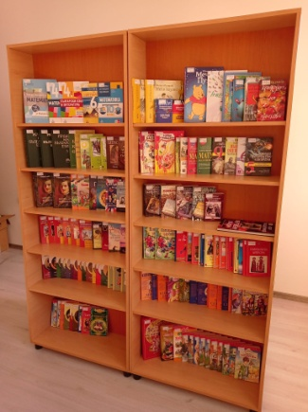
Дейността на библиотеката през 2023 година.
1. Поддържане на обществена библиотека на свободен достъп за библиотечно
обслужване на читатели.
2. Обновяване и набавяне на книгите в библиотеката към читалището с одобрен проект по програма „Българските библиотеки – съвременни центрове за четене и информираност” към Министерството на културата.
3. Изготвяне на библиографски справки по различни теми;
на възрастни читатели и такива с физически увреждания;
4. Организиране презентации на нови литературни творби и автори от местно и
национално значение.
5. Провеждане на срещи „На гости в библиотеката”

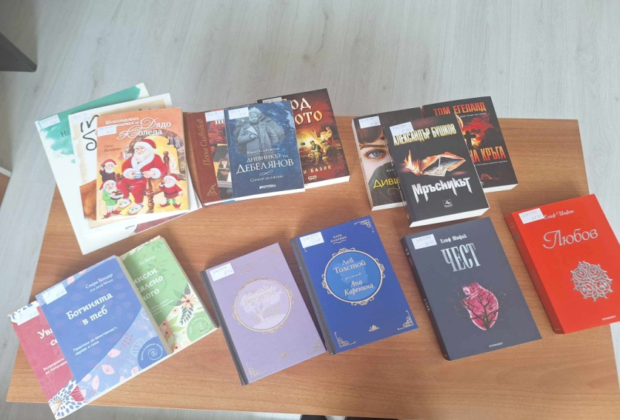

6.Организиране на индивидуална и културно-масова дейност с различни целеви
групи: (деца, ученици, възрастни); обособяване на тематични кътове по повод
празници и годишнини; предоставяне на онлайн информация и представяне на
презентации, посветени на значими събития и личности;

Б. ЛЮБИТЕЛСКО ХУДОЖЕСТВЕНО ТВОРЧЕСТВО

Съществена част от дейността на читалище НЧ „РОДОПЧАНКА – 2008” през 2023 година е грижата за разширяване и развитие на любителското художествено творчество.
Художественотворческата дейност в читалището цели запазване и развитие на традиционните ценности на българския народ, съхранение на обичаите и традициите, както и създаване на нови традиции, породени от нуждите на местните общности. Чрез тази дейност, читалището работи за привличане на млади хора за участие в инициативи на читалищните самодейни колективи. С изявите на читалището се работи за развитие и обогатяване на културния живот в населеното място, за утвърждаване на националното самосъзнание и отчитане и съхранение богатството на местната култура. Чрез тази дейност читалището има възможност за популяризиране на общината, областта, страната и чужбина.
Към читалището за творчески сезон 2022/2023 функционират:

1.Образователни дейности:
Кръжоци, клубове, школи по изкуства

Любителски колектив "Сръчните ръце на мама"
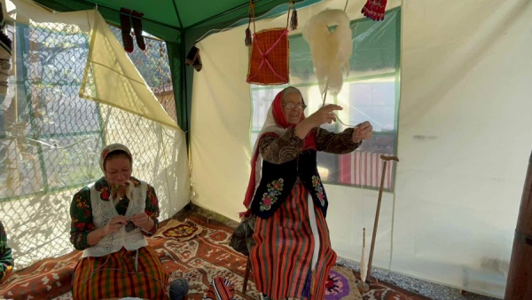 - Представяне на различни начини на плетене!

Любителски колектив "Млади таланти"

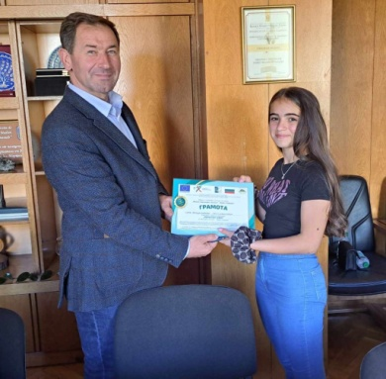
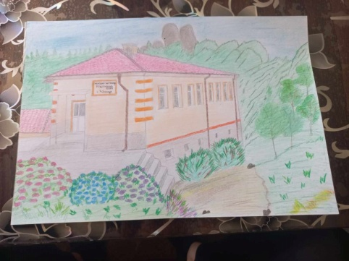

- Участие и заслужено I –во място с рисунка и есе в Конкурс на тема: „Моята територия „Кичика” – Мадан – Рудозем“, проведен в изпълнение на проект: “Проучване и популяризиране на местната идентичност на територията на МИГ „Кичика” – Мадан – Рудозем и въвеждане на иновации за устойчиво развитие“
https://mig-kichika.com/%d0%b2%d1%80%d1%8a%d1%87%d0%b2%d0%b0%d0%bd%d0%b5-%d0%bd%d0%b0-%d0%bd%d0%b0%d0%b3%d1%80%d0%b0%d0%b4%d0%b8%d1%82%d0%b5-%d0%be%d1%82-%d0%bf%d1%80%d0%be%d0%b2%d0%b5%d0%b4%d0%b5%d0%bd%d0%b8%d1%8f-%d0%ba/

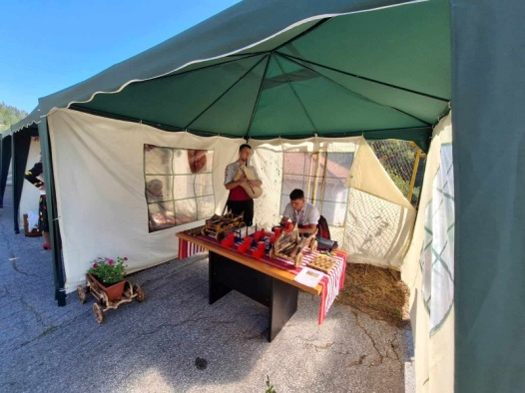

Работилница Демир Белев – Дърворезба – ръчна изработка

Детски колектив "Игри и забави от минало време"

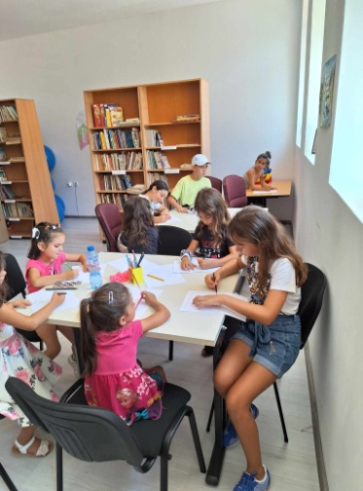
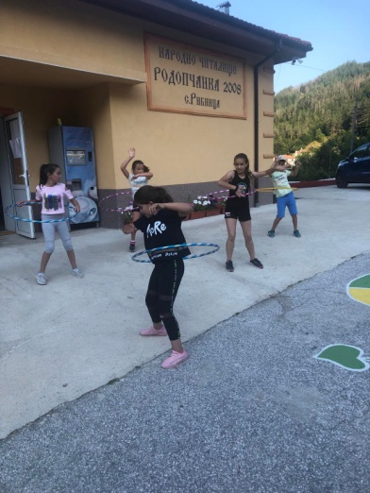
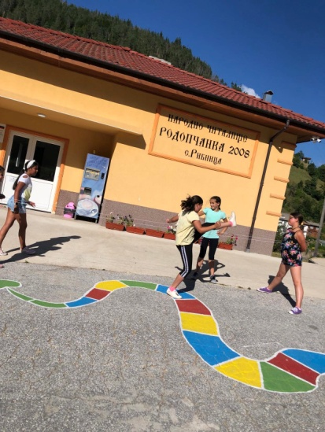

Клуб „Здрави всеки ден” – здравословна гимнастика

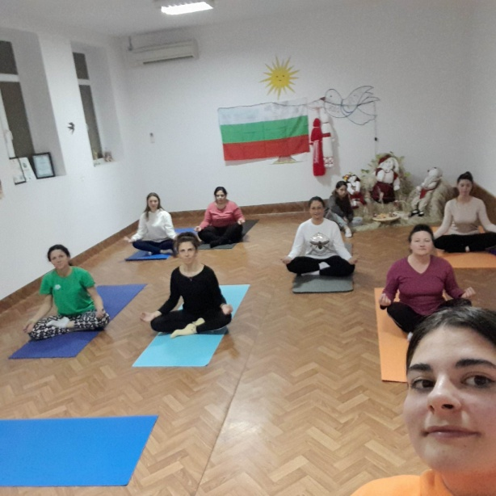

2.Любителско творчество (поддържане и изяви на художествени състави);
Фолклорни състави и формации

Група за изворен фолклор "Родопски звуци"
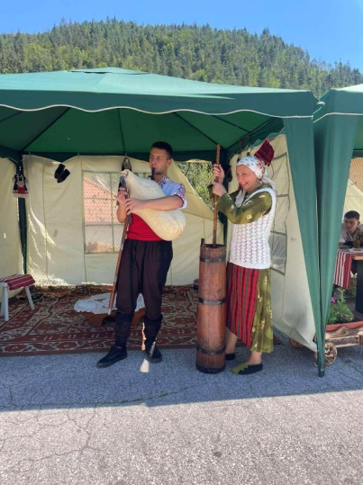

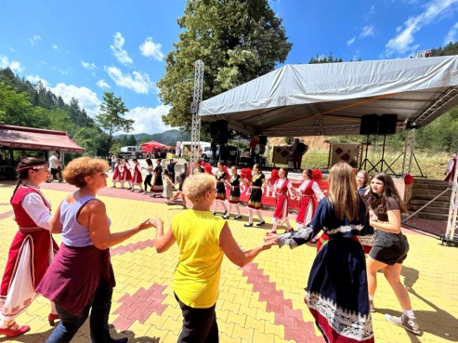

Групи за класически и/или модерен балет, съвременни и характерни танци

Денс клуб "THE GIRLS"
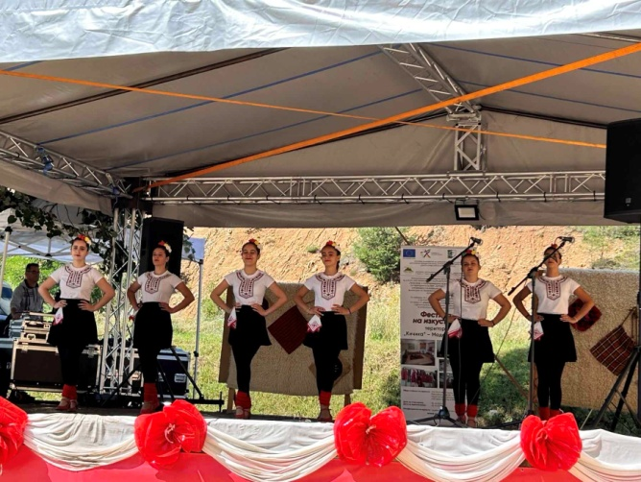
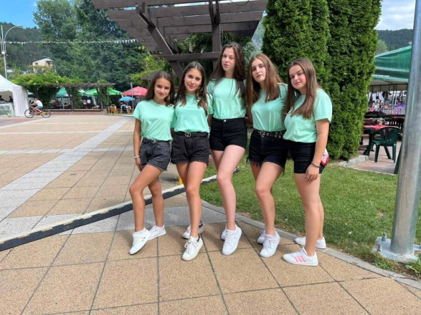

Танцови състави и групи /битови/
Фолклорен танцов клуб "Родопчанка"

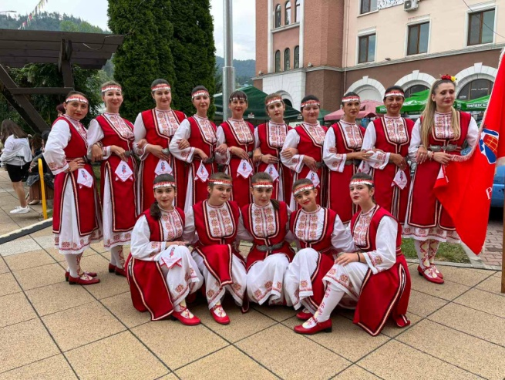

Детски фолклорен танцов състав "Родопчанче”

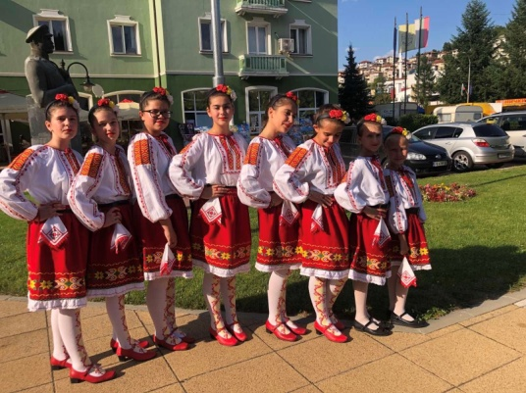
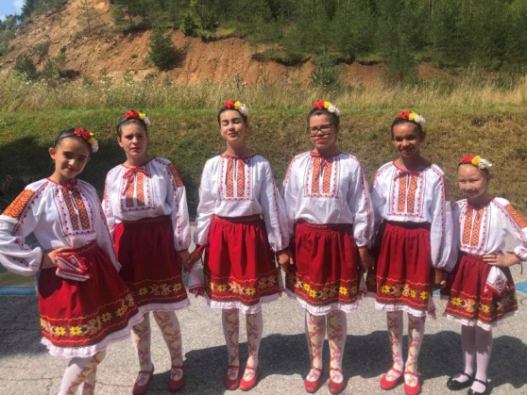

Предоставяне на компютърни услуги и интернет в читалището.

3. Организиране на празници, фестивали, събори, изложби, творчески вечери, граждански инициативи, спортни занимания и др. с местно, регионално, национално и международно значение.

П

01.03.2023г.
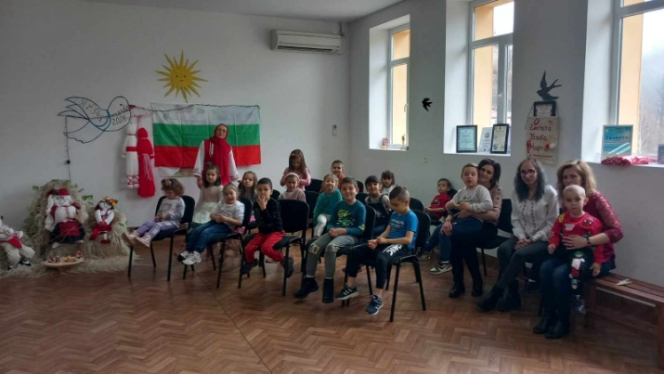
Посрещане на Баба Марта в читалището, наши гости са ДГ „Слънце” с. Рибница
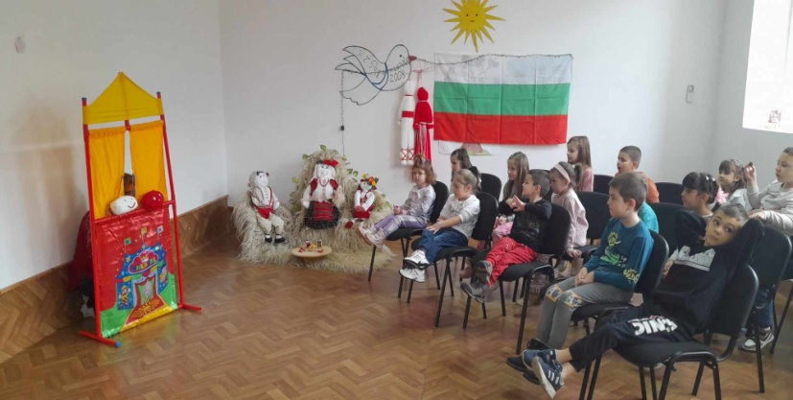

03.03.2023г.
Поздрав по случай – 145г. от Освобождението на България.
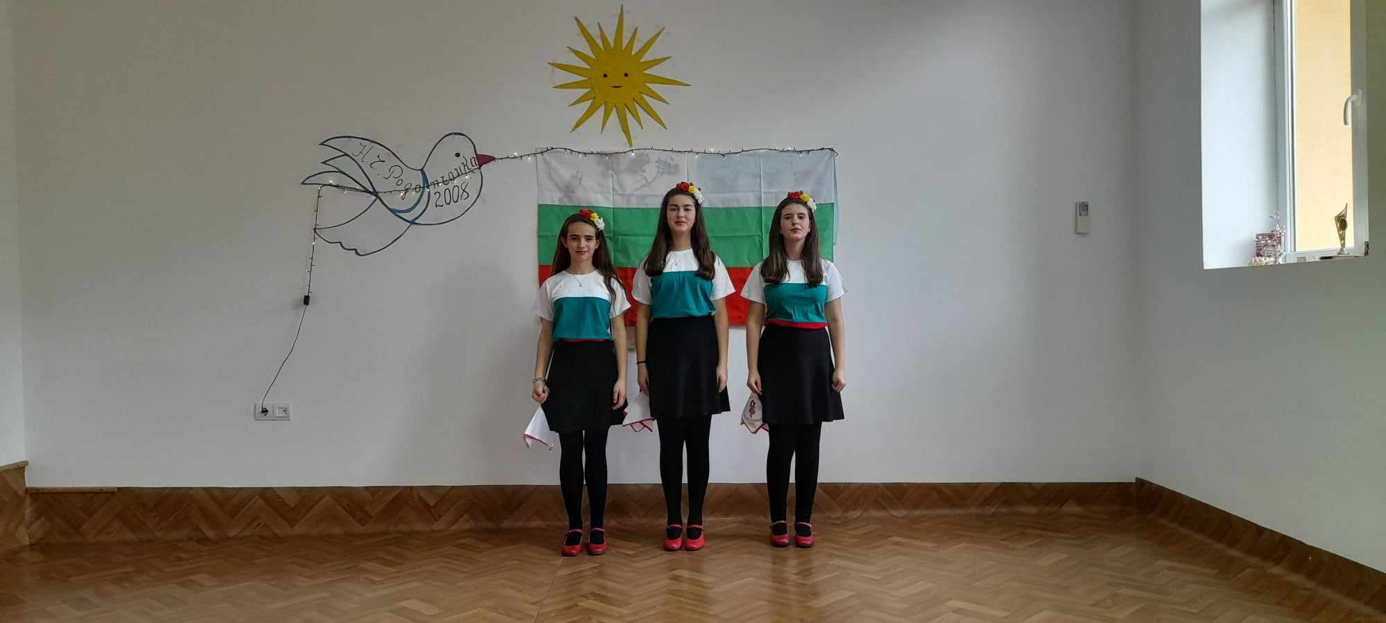

www.facebook.com/100048375845156/videos/128058779985282?locale=bg_BG - клип

23 април – Световен ден на книгата и авторското право.
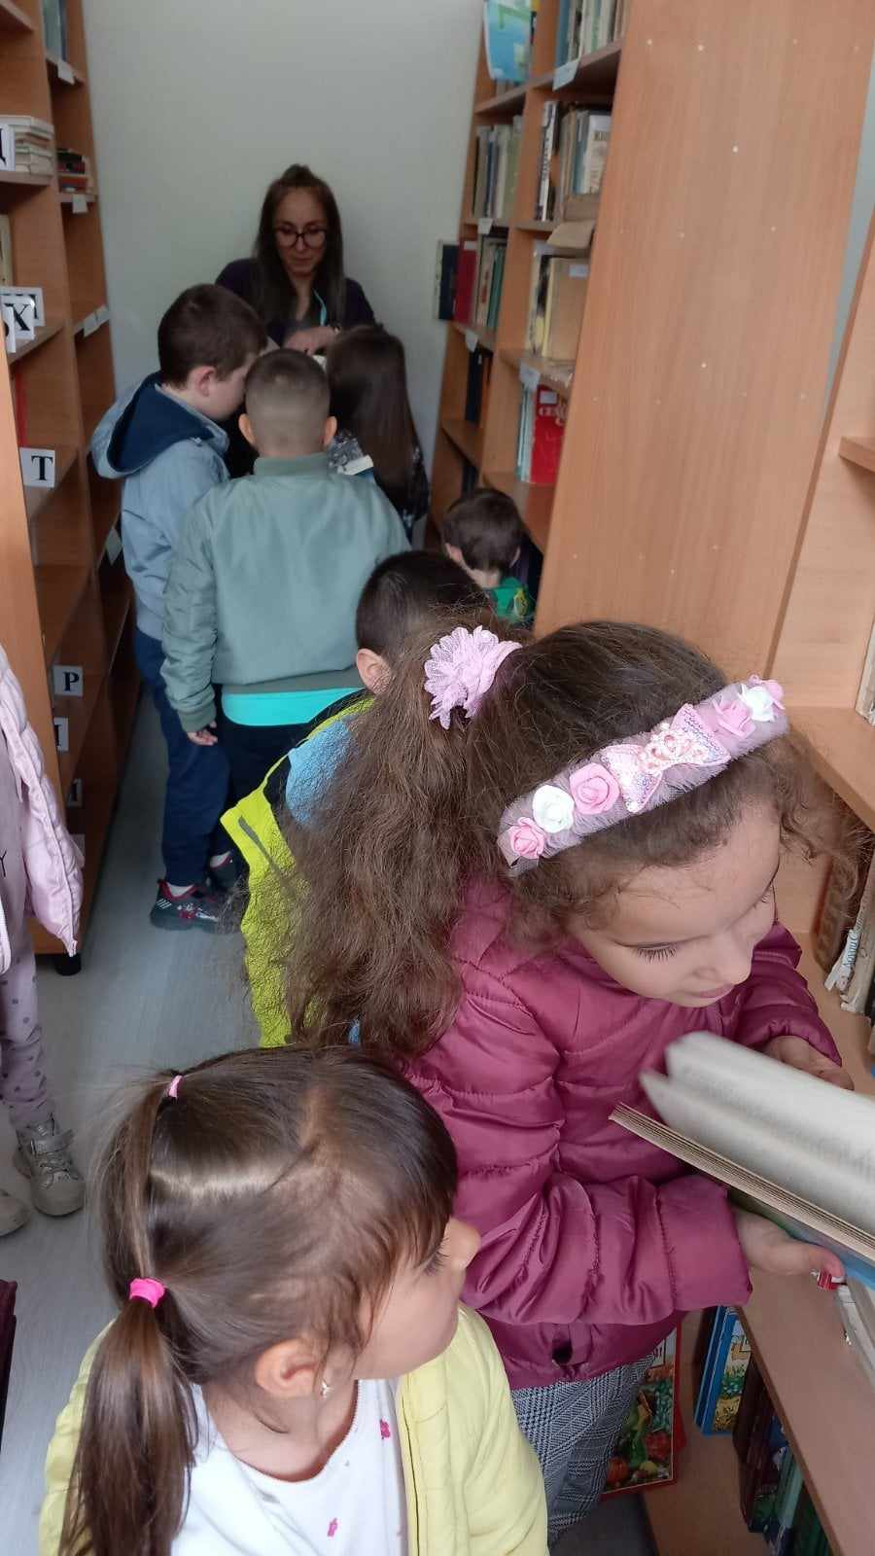
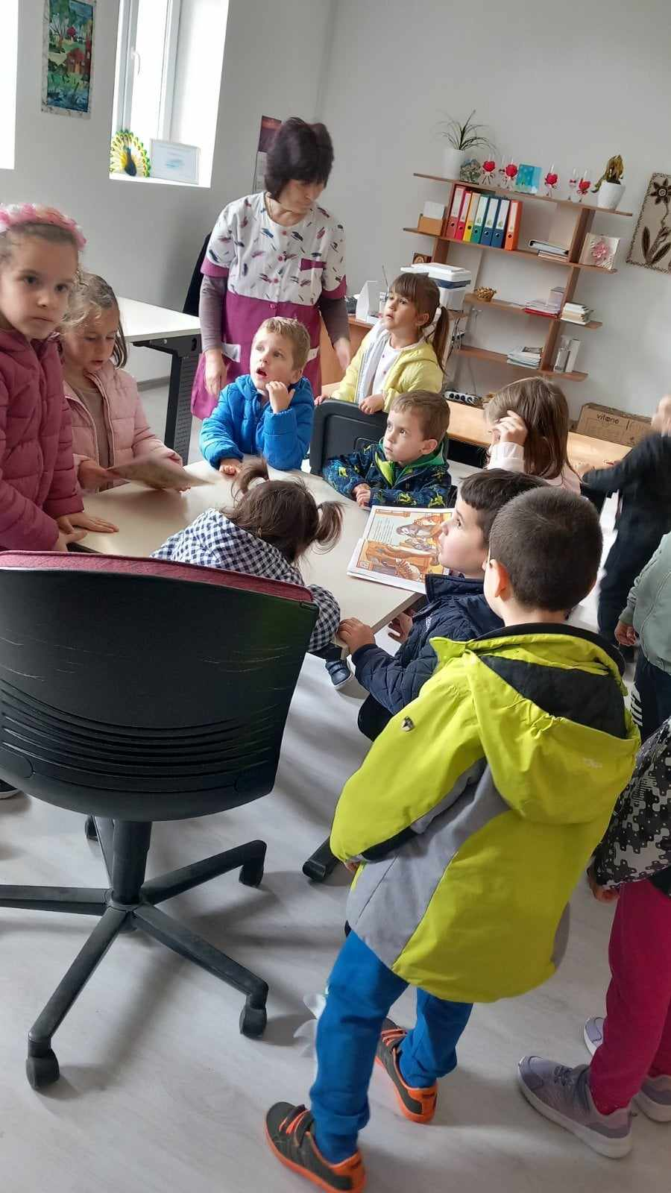
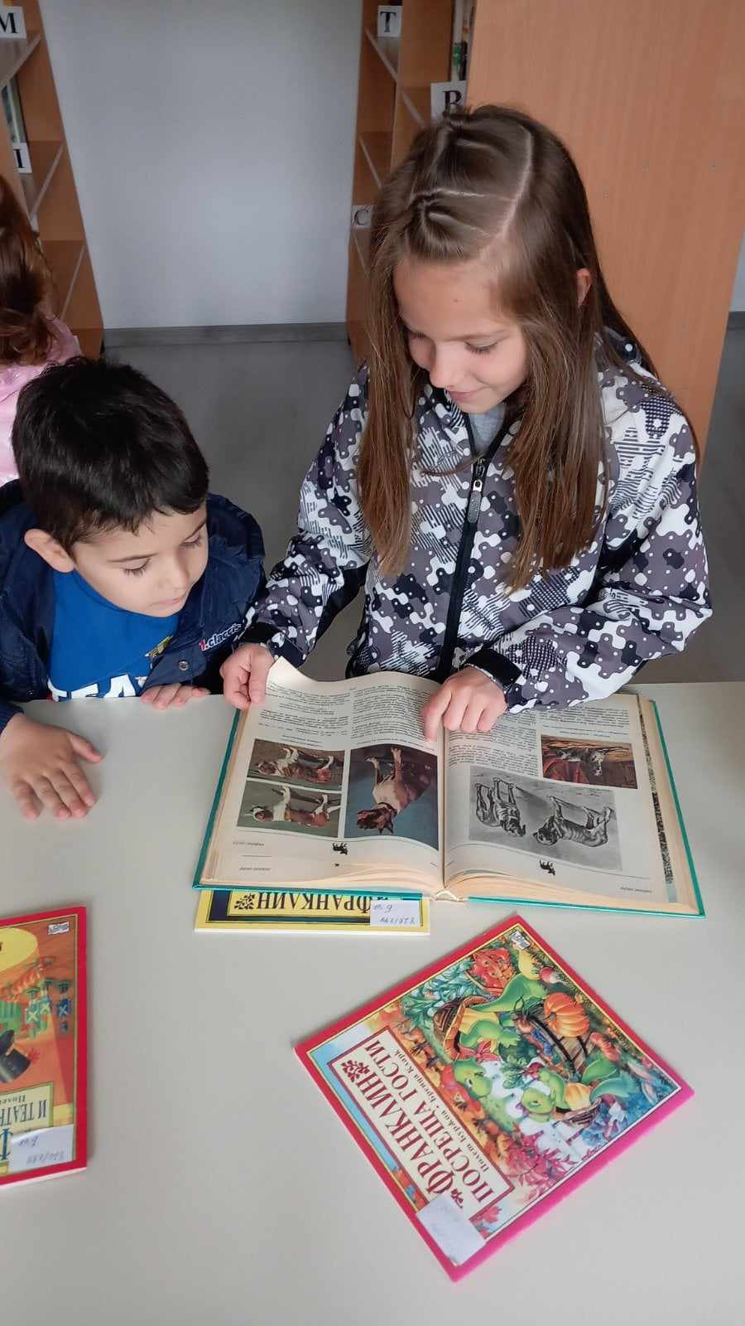

05.05.2023г.
Открит урок с малките таланти „Обичам природата, и аз участвам” – урок как да засадим цвете.

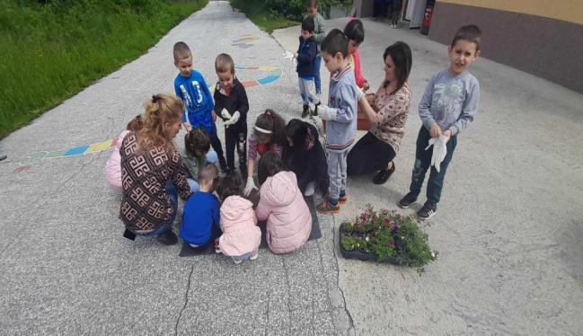
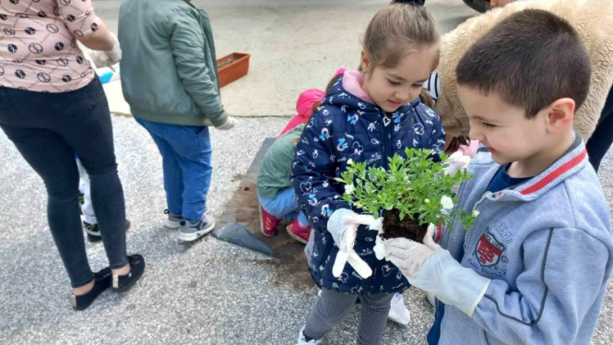

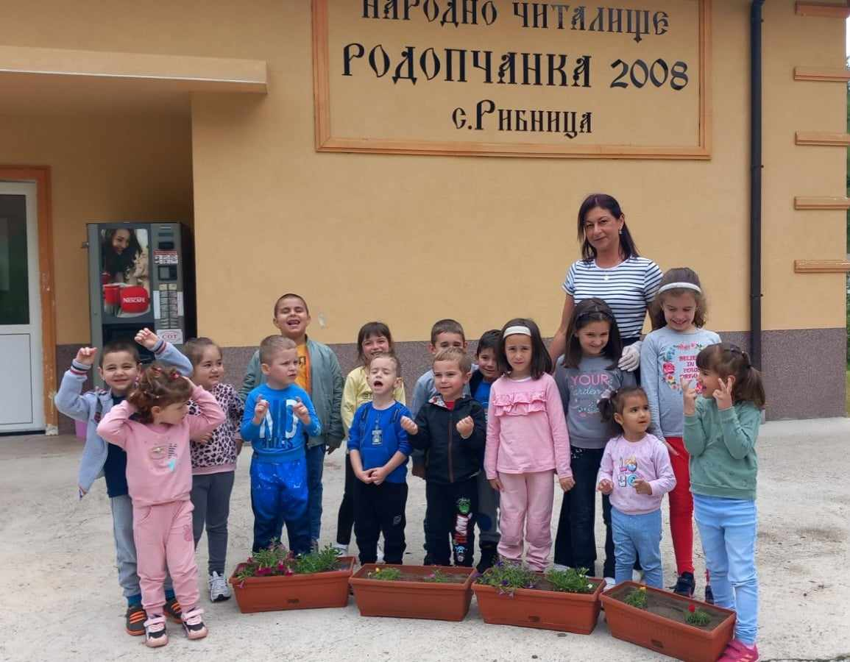
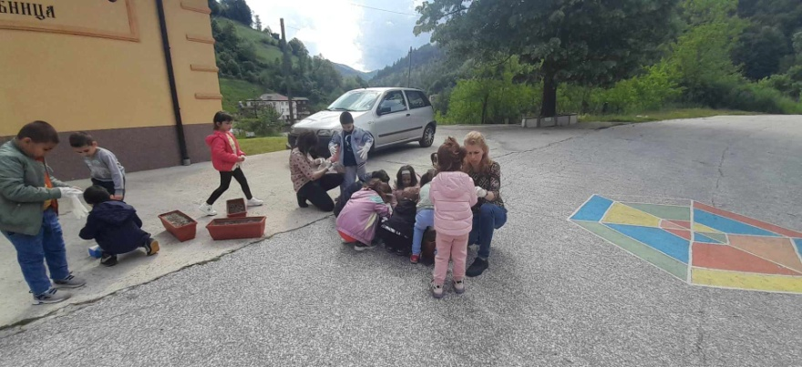

02.06.2023год.
2-РИ ЮНИ ДЕН НА БОТЕВ И ЗАГИНАЛИТЕ ЗА СВОБОДАТА НА БЪЛГАРИЯ!! Живот и творчество.
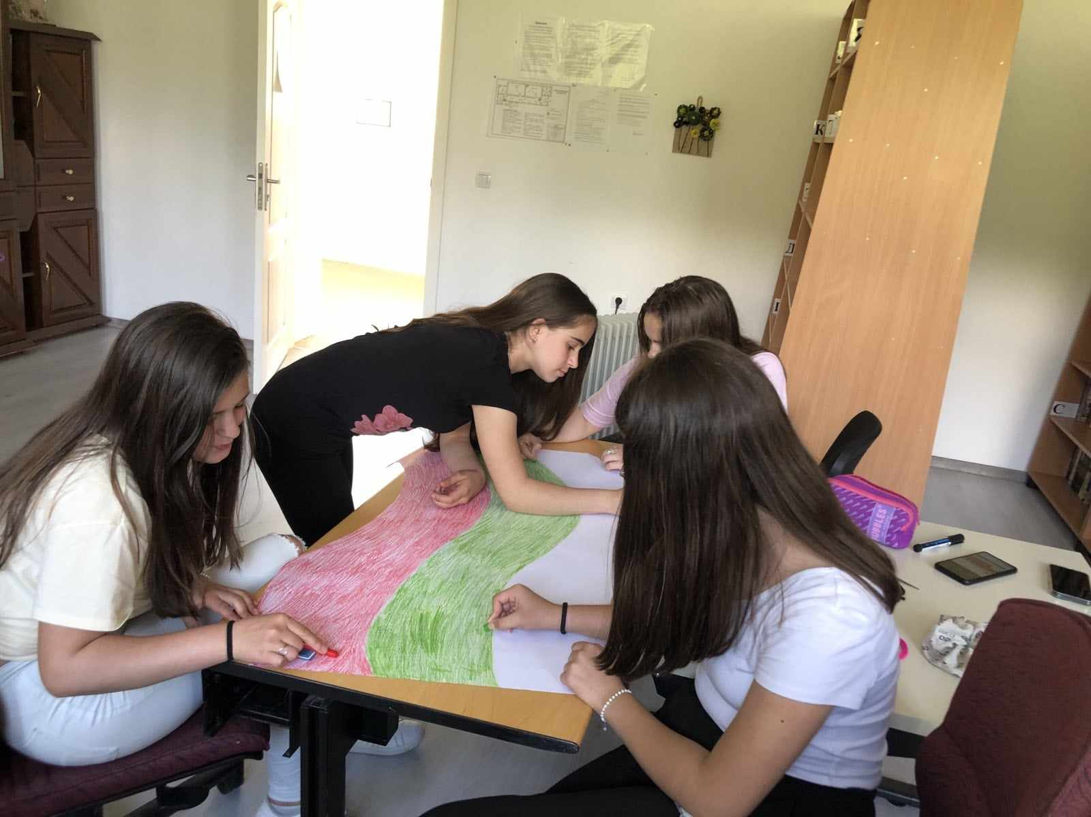

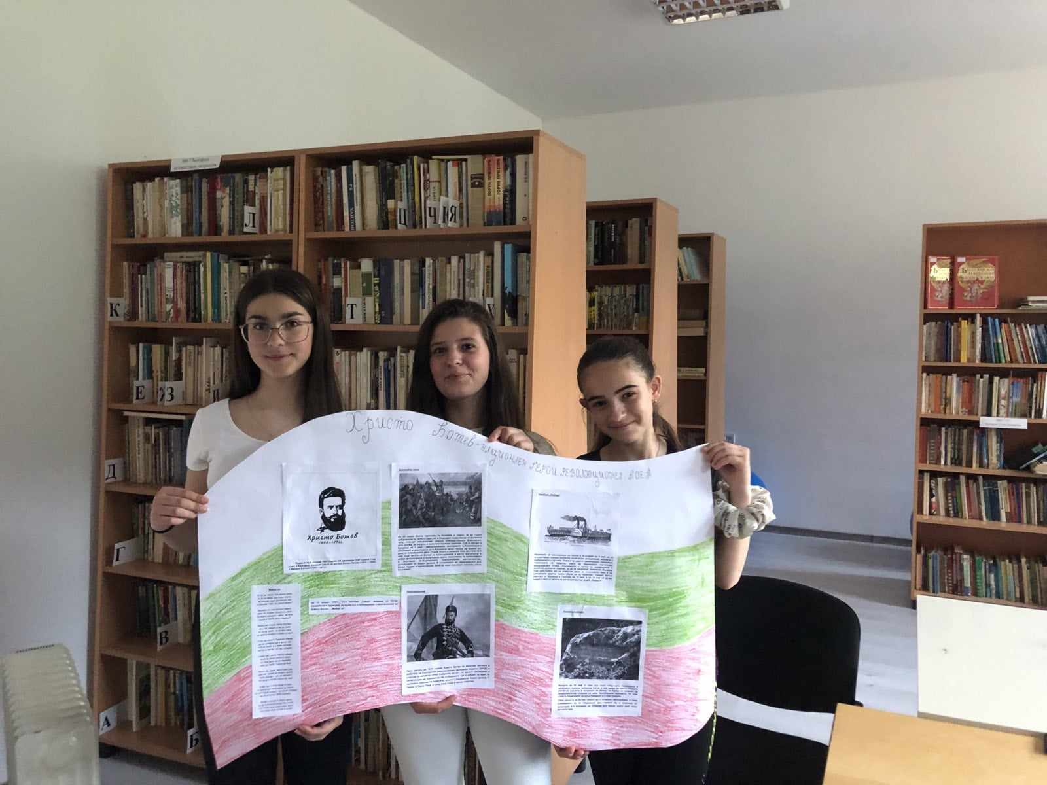

м. Юни – м. Юли 2023г.
Лятна занималня с Детски колектив "Игри и забави от минало време"
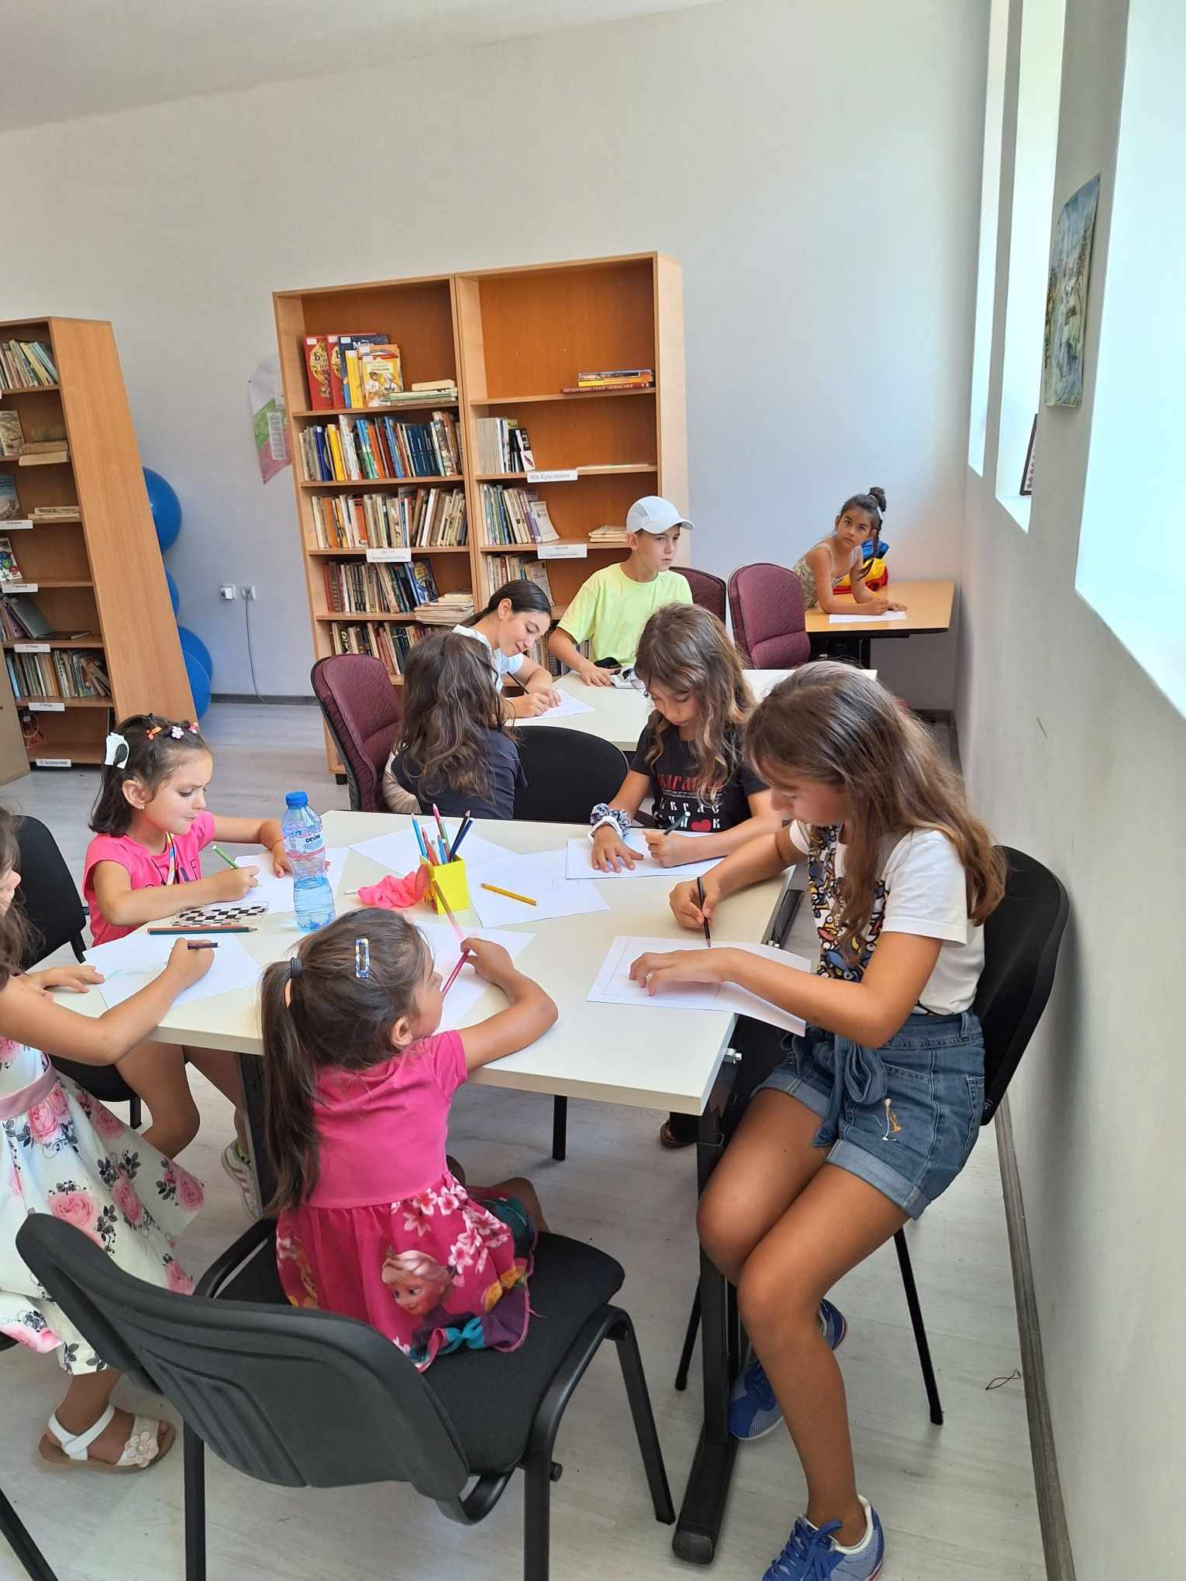
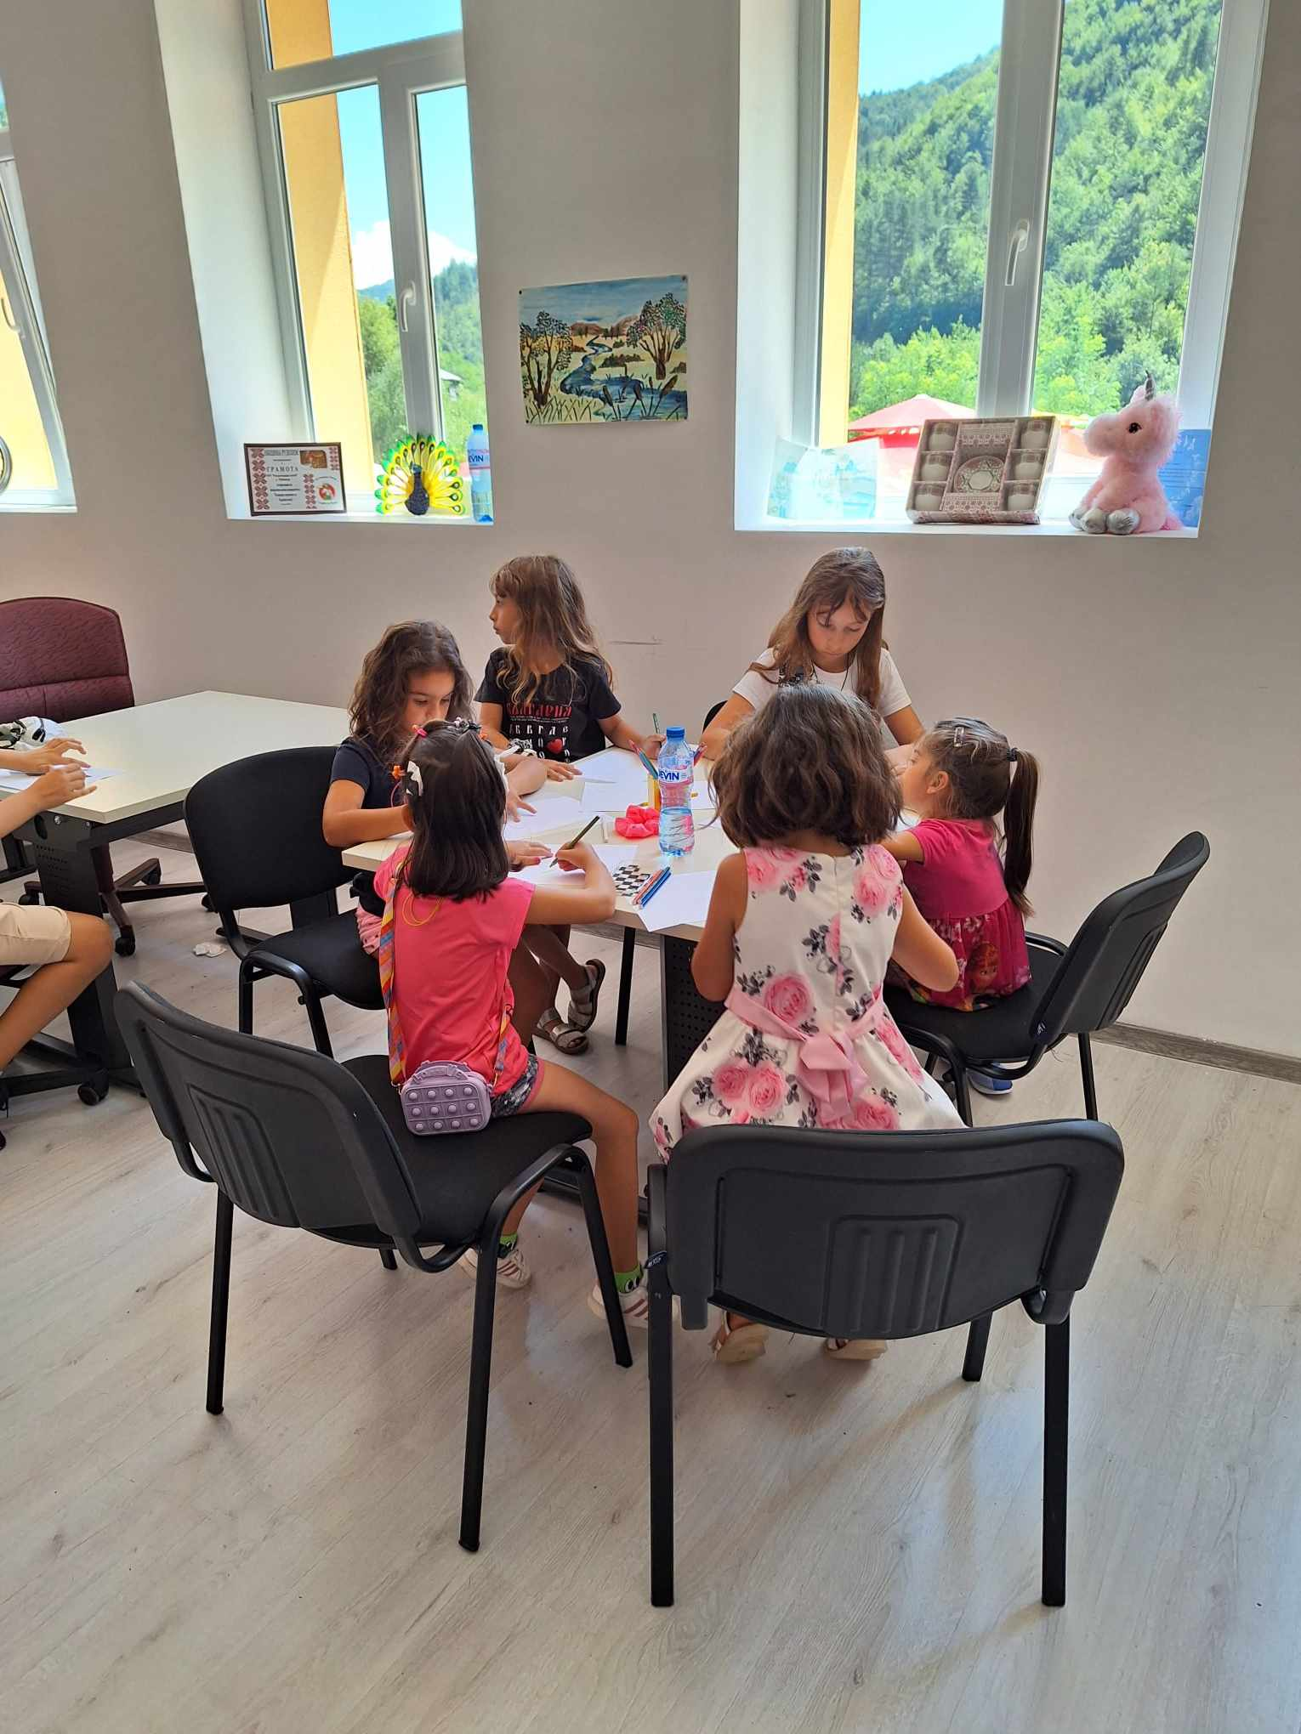

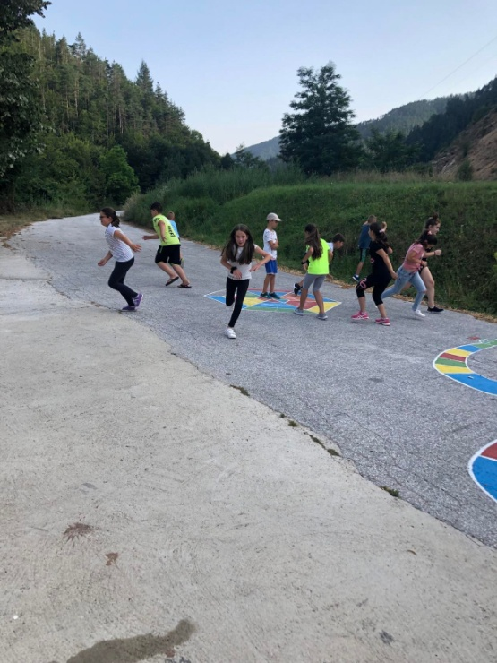
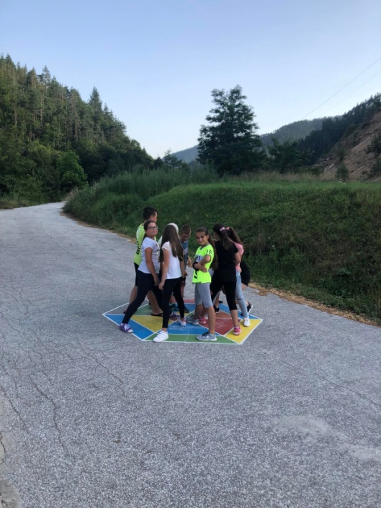

14-16 юли 2023 г.
Участие на ТК „Родопчанка” в Национален събор на народното творчество и животновъдство „Рожен“

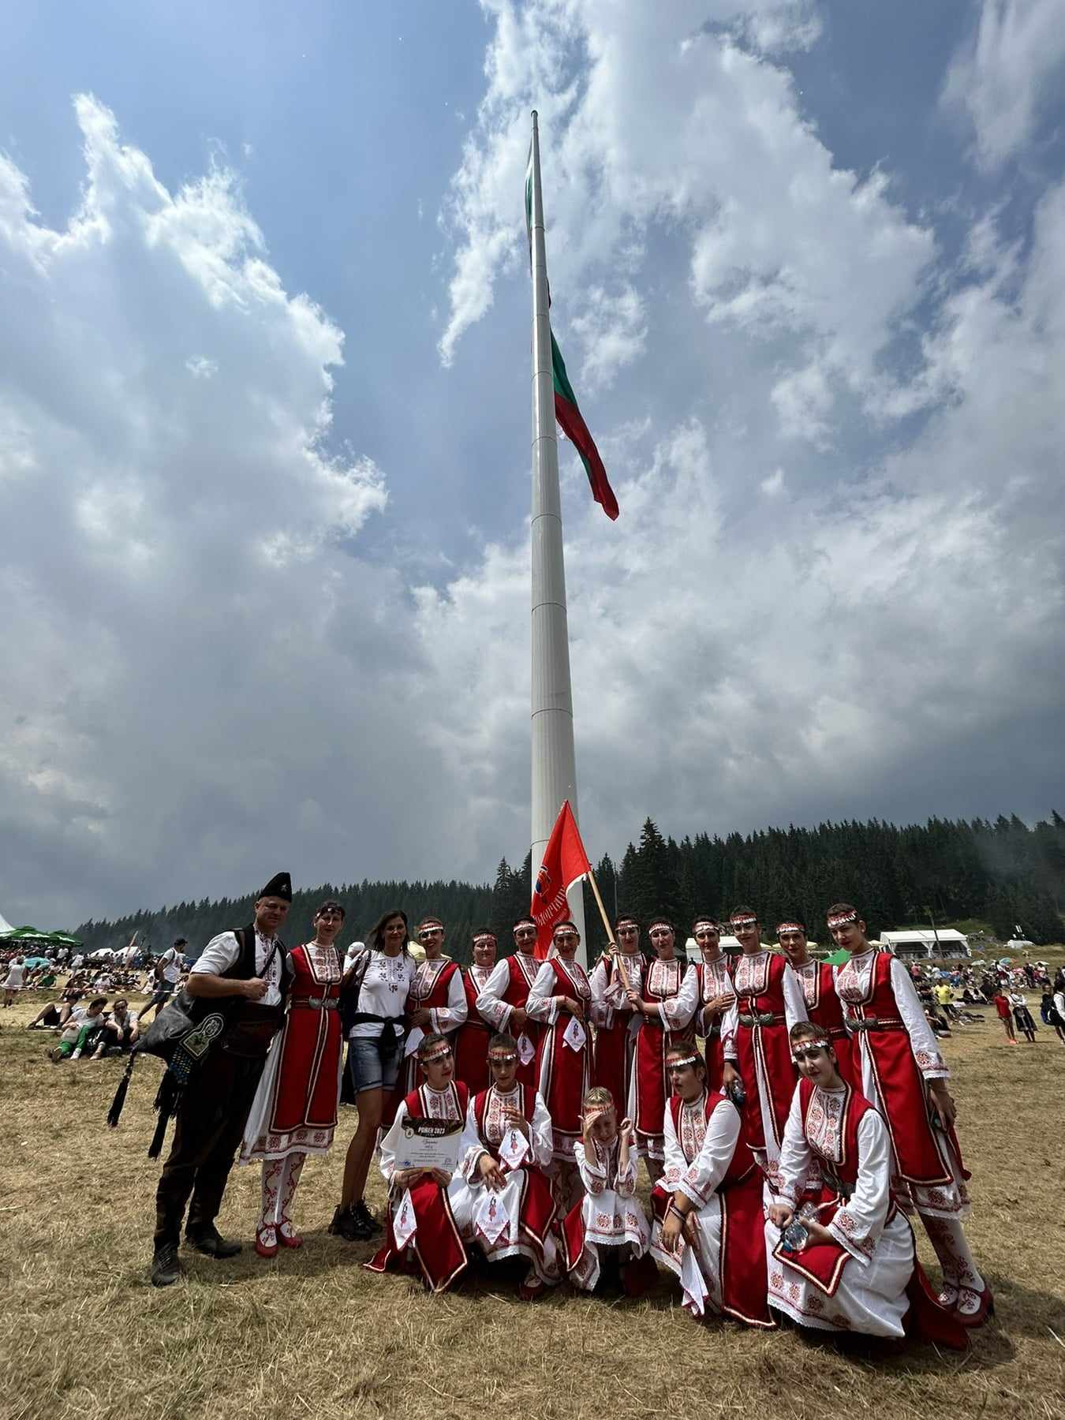

05.08.- 06.08.2023год.
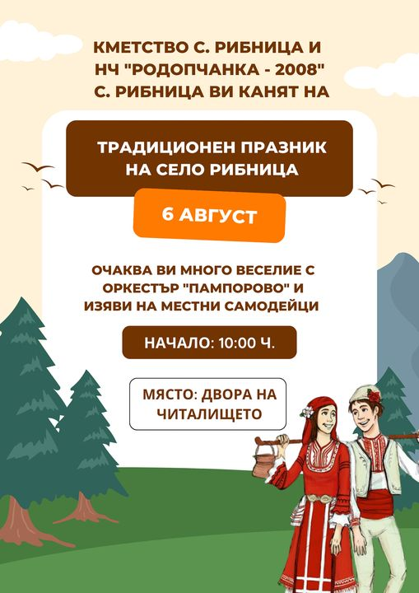
Организиране, провеждане и активно участие като домакини на Фестивала на изкуствата и празник на село Рибница!
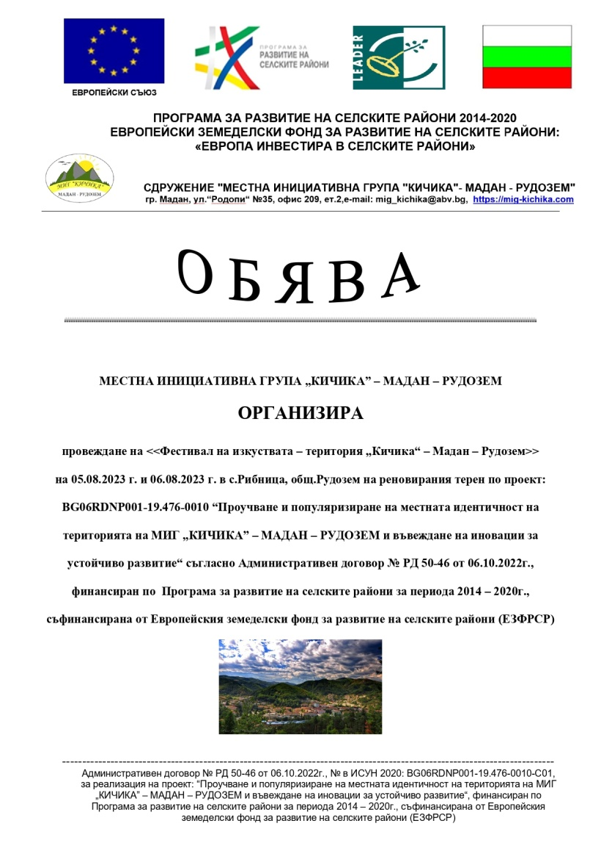

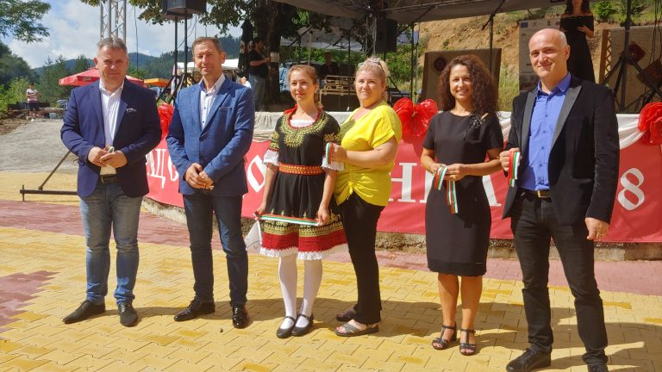

Председателят на МИГ „Кичика“- МАДАН – РУДОЗЕМ и кмет на Община Мадан г-н Фахри Молайсенов, кметът на Община Рудозем д-р Румен Пехливанов и председателя на НЧ „Родопчанка – 2008“ с.Рибница дадоха старта на Фестивала на изкуствата, който се проведе в периода 5-6 август, като прерязаха лентата на изцяло реновирания терен пред НЧ „Родопчанка – 2008“ с.Рибница.
Дейностите са по проект BG06RDNP001-19.476-0010 „Проучване и популяризиране на местната идентичност на територията МИГ „Кичика“ – МАДАН-РУДОЗЕМ и въвеждане в иновации за устойчиво развитие“ по Програма „Развитие на селските райони за периода 2014-2020 г.“, съфинансирана от Европейския земеделски фонд за развитие на селските райони (ЕЗФРСР).
Проектът е насочен към популяризиране на местната идентичност – местните традиции, културно и историческо наследство и традиционни местни продукти, което води до подобряване и стимулиране на производството, както и подобряване на условията и средата на живот на местната общност.
Фестивалът на изкуствата бе посетен от жители на общините Рудозем и Мадан, както и гости от различни краища на страната, които имаха възможността да се насладят на огромно разнообразие от представянето на традиционни и модерни носии, характерни за региона ястия, занаяти, обичаи, ръкоделия, персонажи, предмети и сувенири от местния бит, играли важна роля в ежедневието на местното население в миналото.
Над 200 участници от читалищата на общините Рудозем и Мадан, както и местни самодейци взеха участие в пъстрия Фестивал на изкуствата.
Бяха показани характерните за региона постригване на овце, пране и предене на вълна, ръчно изработени сувенири, както и прекрасна изложба на красиви родопски кристали.
Посетителите имаха възможността да наблюдават ателиета по плетене на една и две куки на декоративни карета, а на кулинарното представяне на гостите бяха предложени клинове, питки, родопски катми и трахна, както и други характерни за района ястия.
Уникална беше възможността да се наблюдава процеса на приготвянето на място на родопски „смидаль“, разточването и печенето на клинове, пърженето на вкусни бухти и технологията при смилане на царевично брашно с характерната за региона „рашница“.
Разнообразната програма включваше и рисунка на деца на тема „Местни традиции и обичаи на територията МИГ „Кичика“-Мадан – Рудозем“, където близо 40 деца от Община Рудозем и Община Мадан показаха своя талант на присъстващите.
Концертната програма на Фестивала се състоеше от красиво изпълнени песни и танци, изцяло подготвени от самодейците на двете общини Мадан и Рудозем.
За събитията е използвана техника и оборудване, закупени със средства по проекта.
Забавна програма!

Празничната ни програма започна с ревю на фолклорни носии поднесено от любителския колектив „Млади таланти”, Театрална група „Ахренски деволък”, Денс клуб "THE GIRLS", Детски фолклорен танцов състав „Родопчанче” и със специалното участие на Мелха Колева и нейното дете.
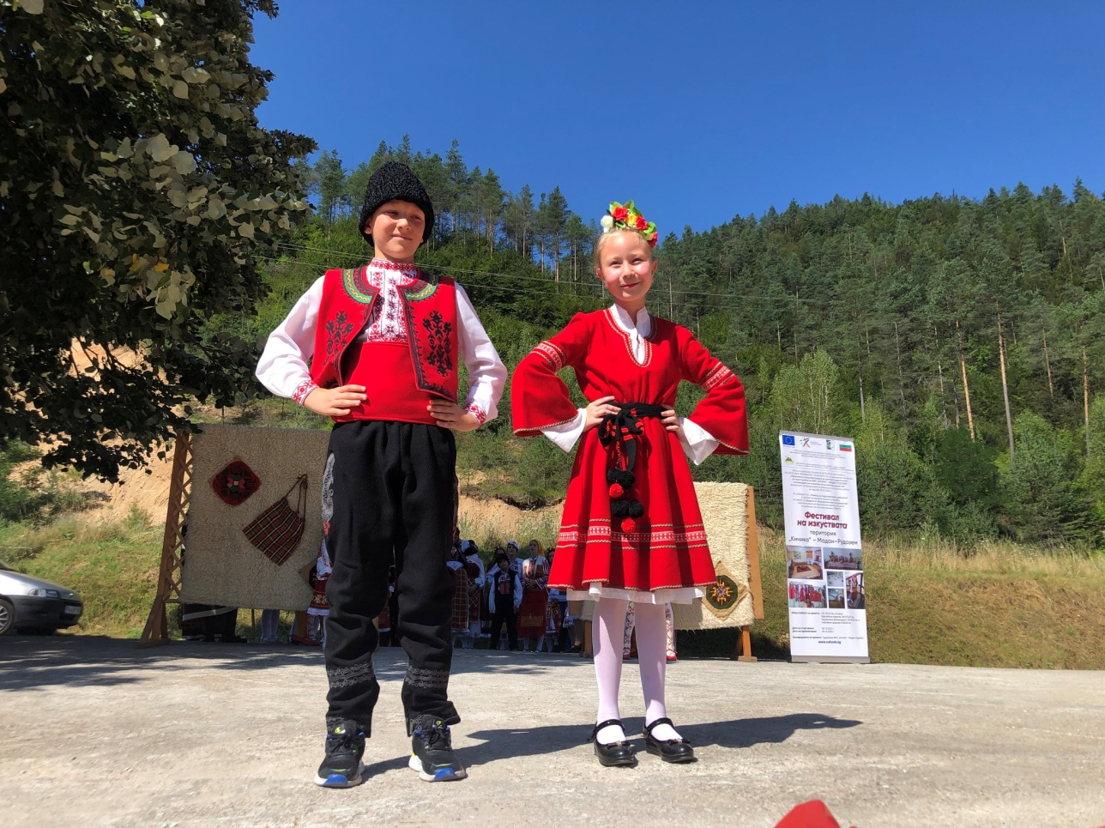

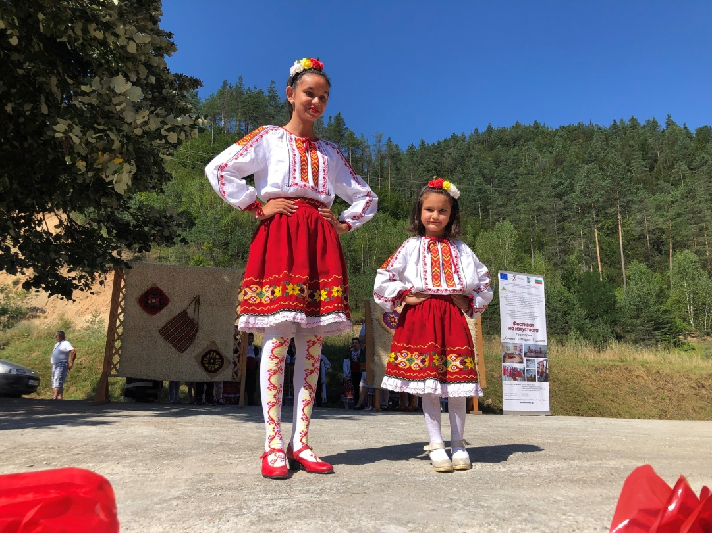

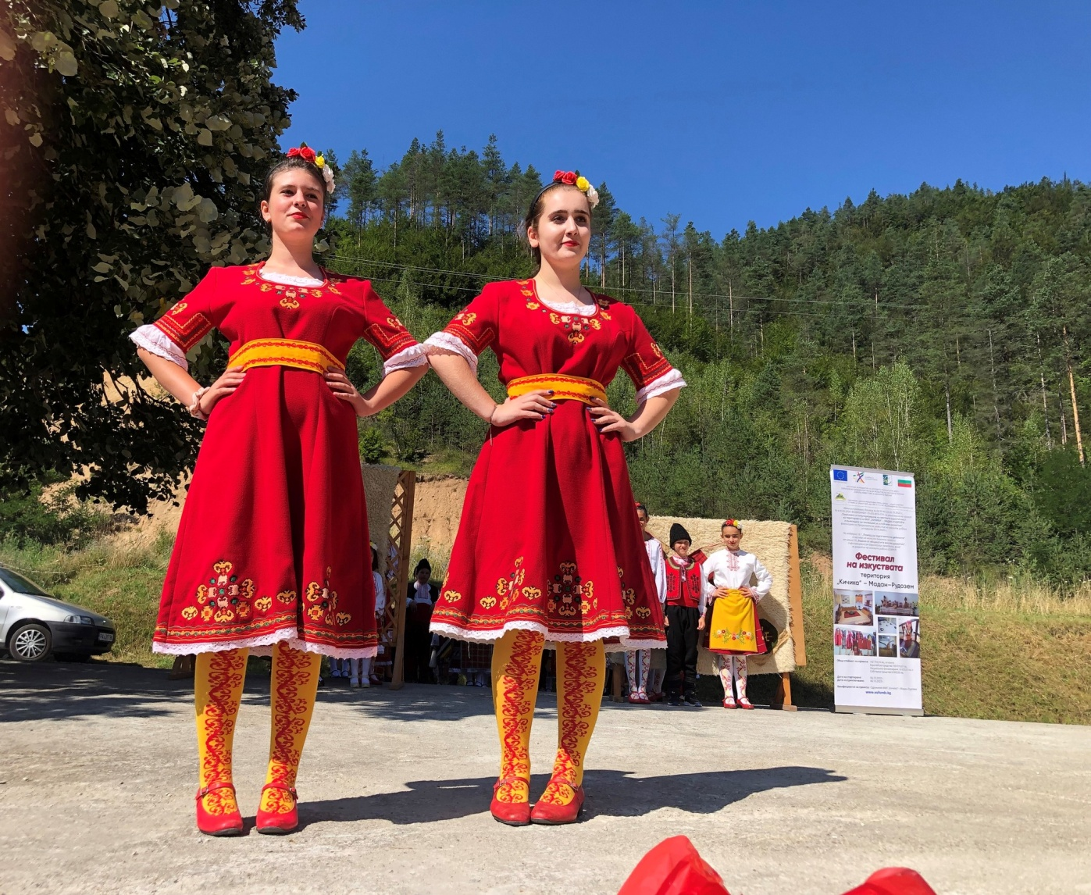

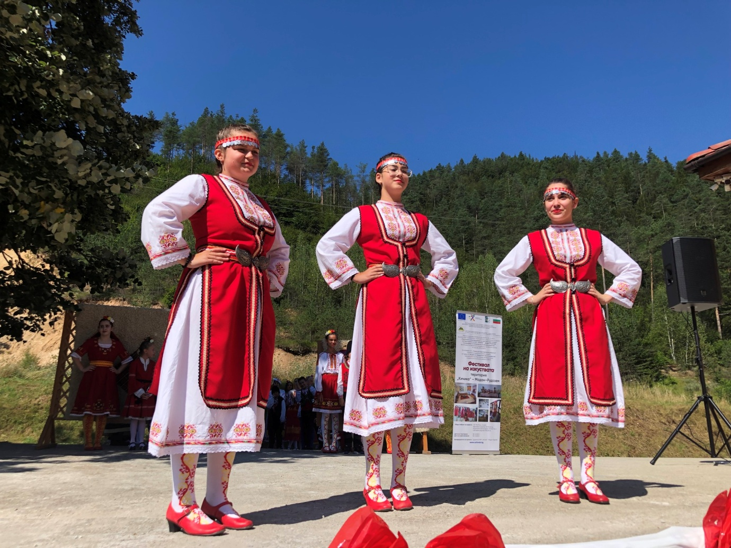

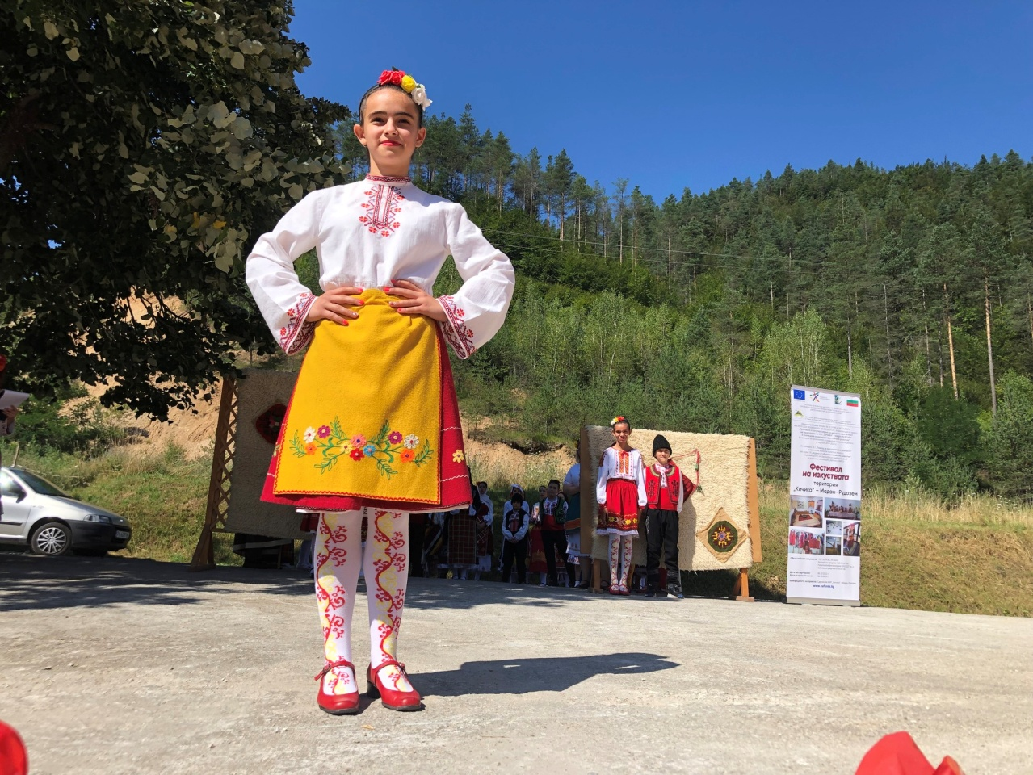

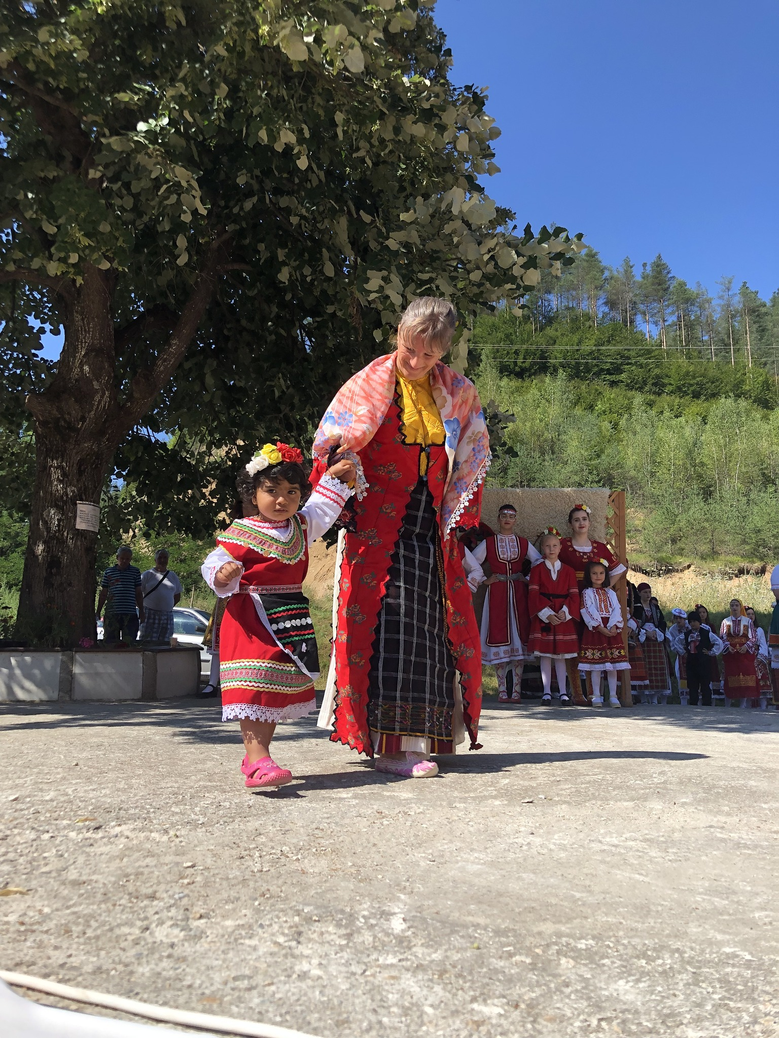

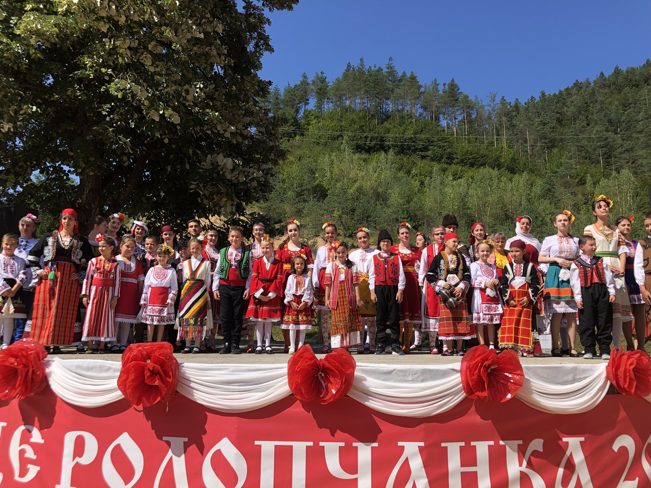

Програмата продължи със забавата на танцовите състави както на читалището така и на гостите ни.

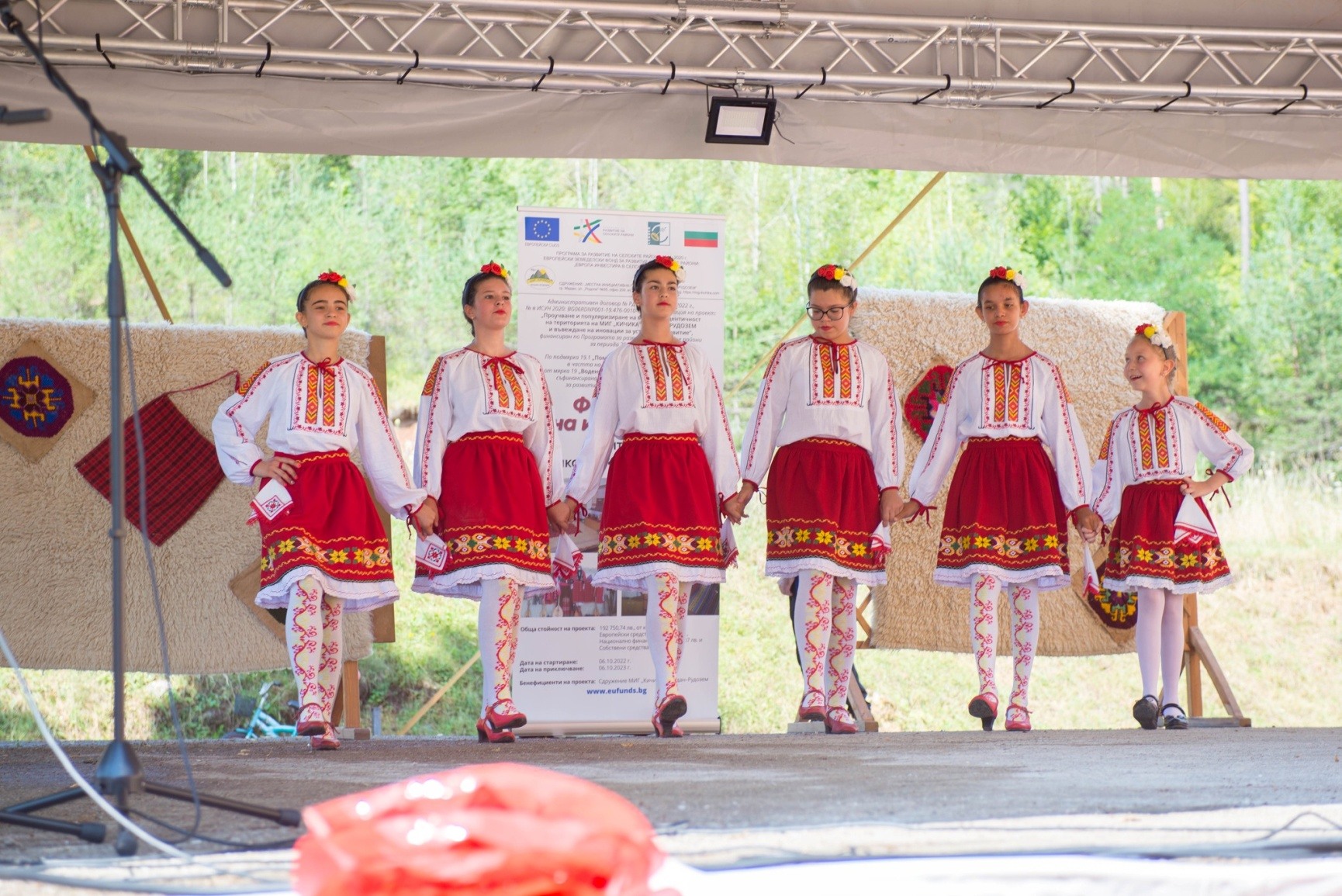
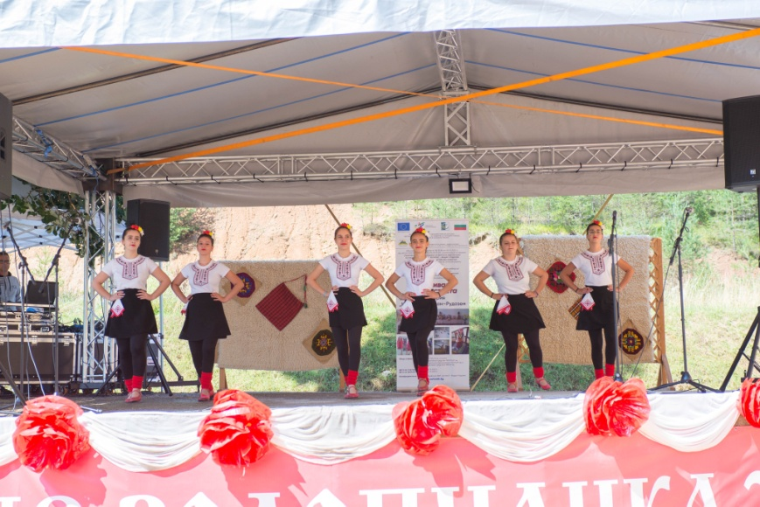

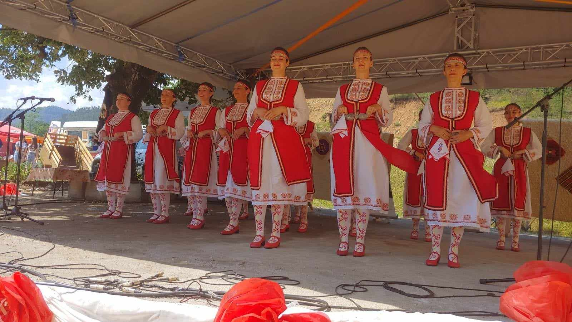
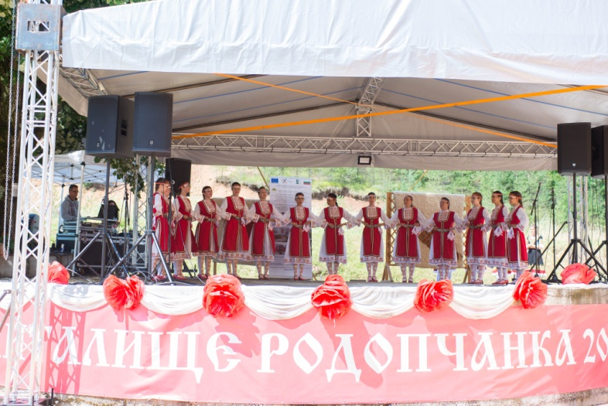
Голям интерес предизвика изложбата и битовия кът, които бяхме подредили за нашите малки и големи гости.

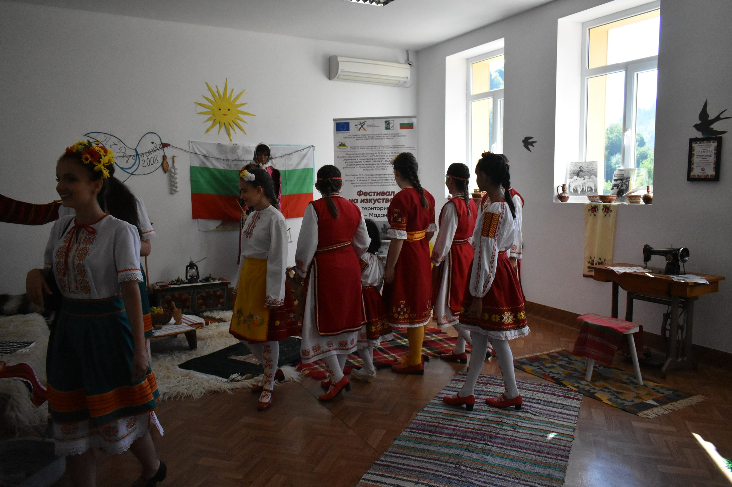
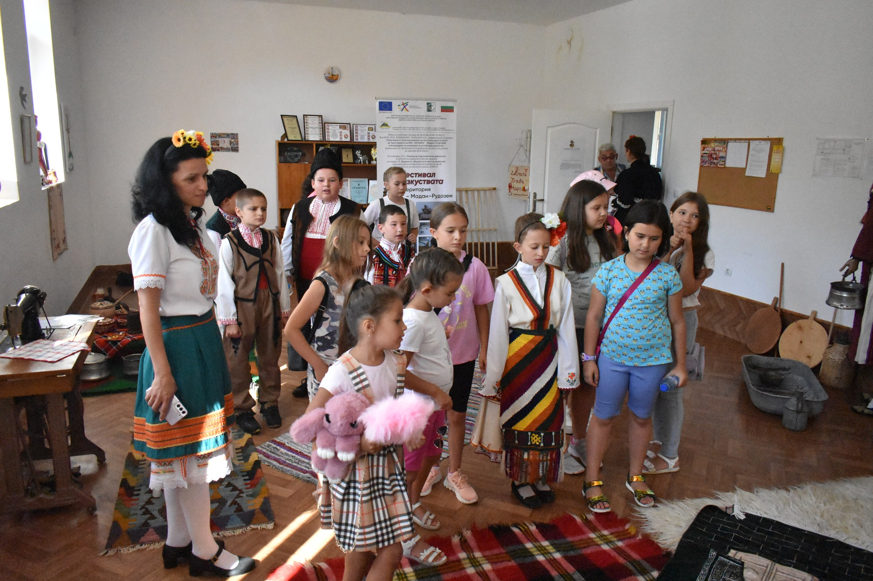
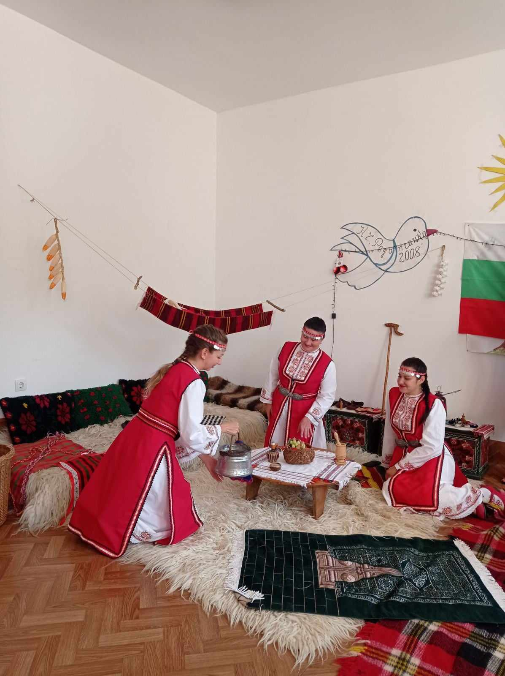
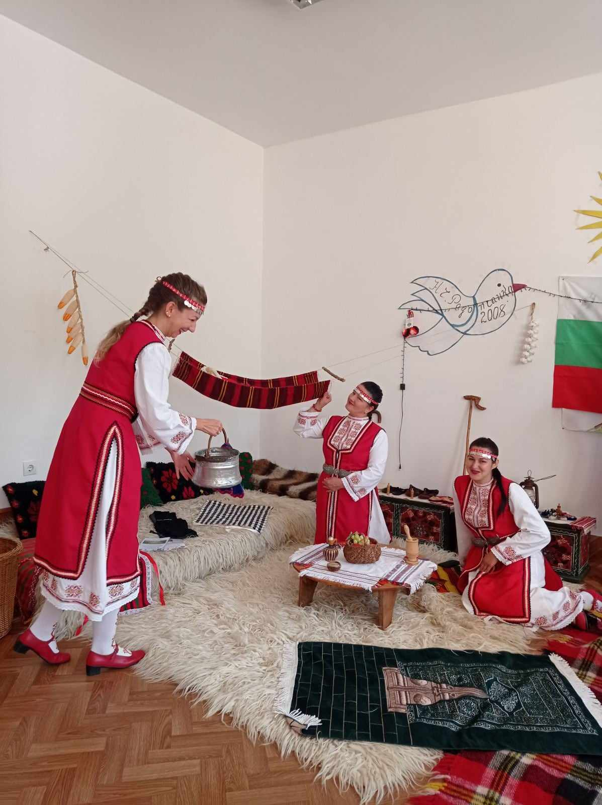

Гостите ни разгледаха също изделията от дърворезба на съселянина ни Демир Белев

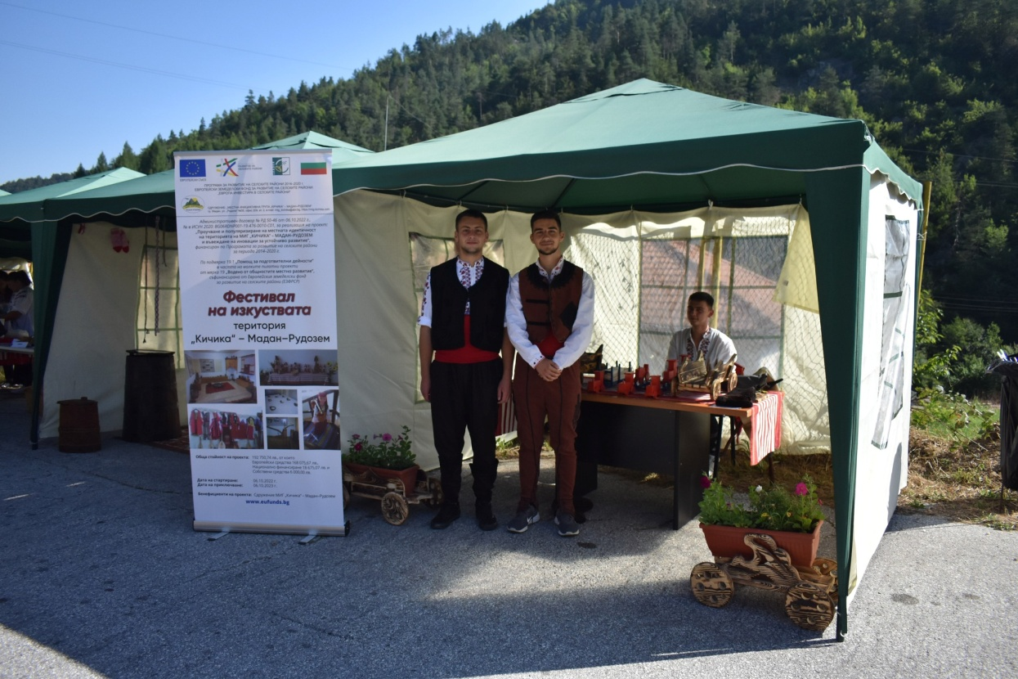

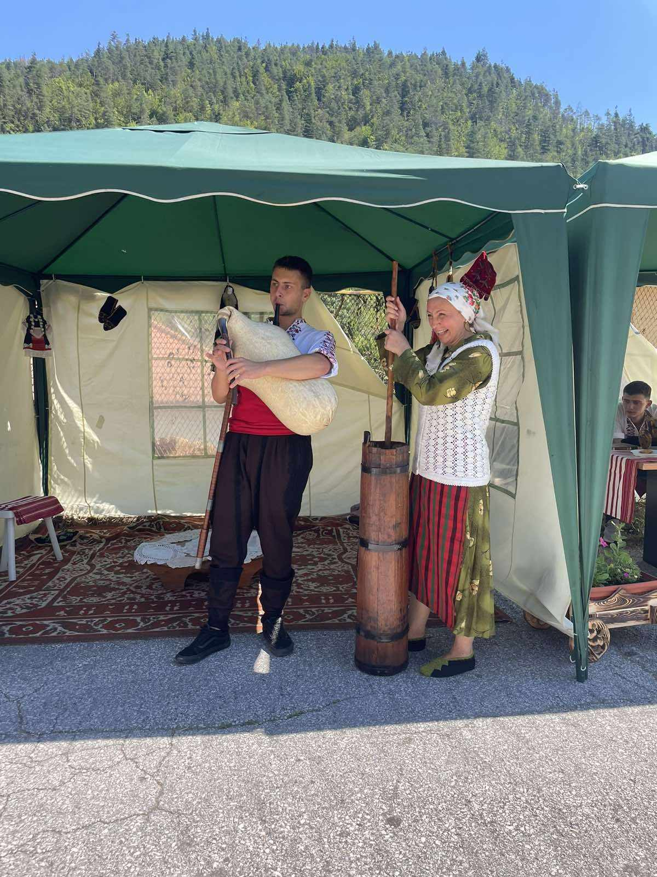

- Бъркане на мляко

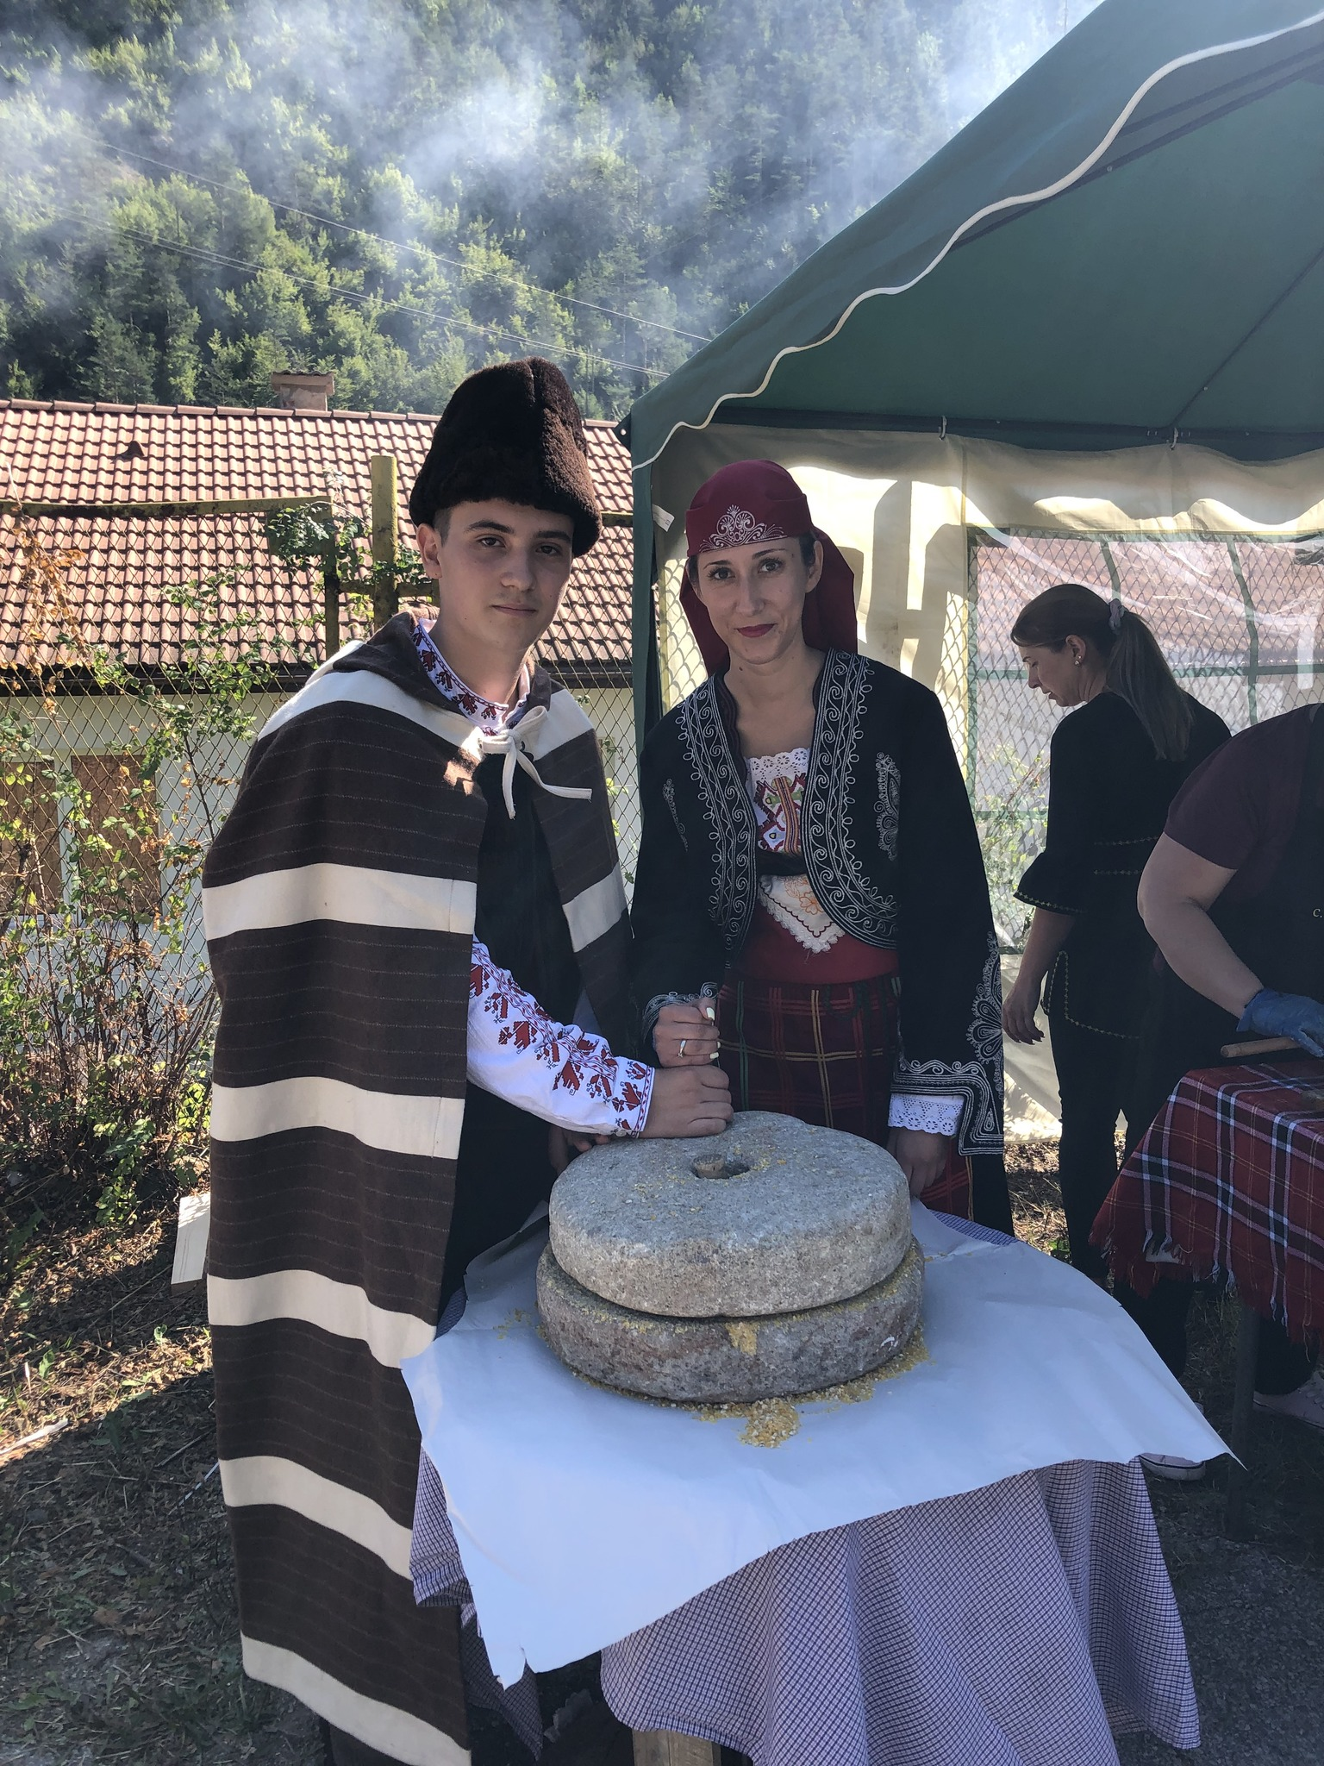

- Ръчно мелене на брашно

Плетене на една, две и четири игли, както и предене на вълна…..

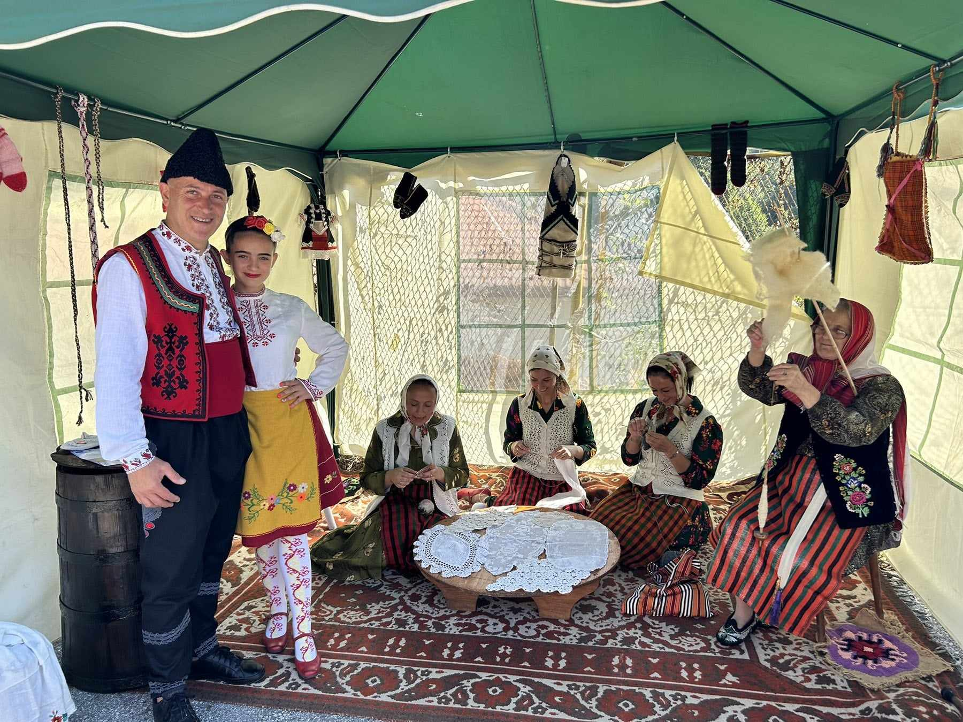

Стрижене или подстригване на овца със специална ножица

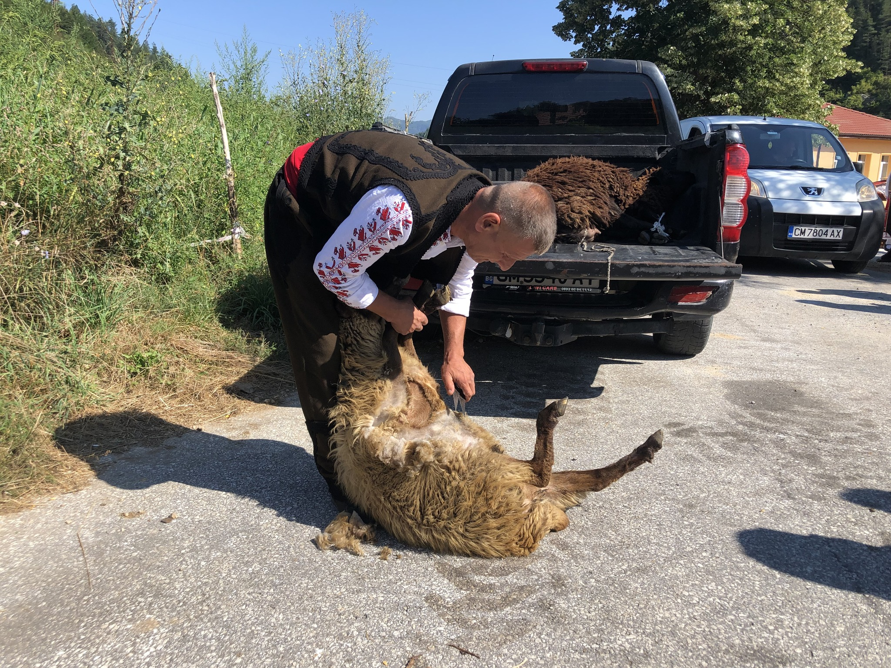

Чевермета……
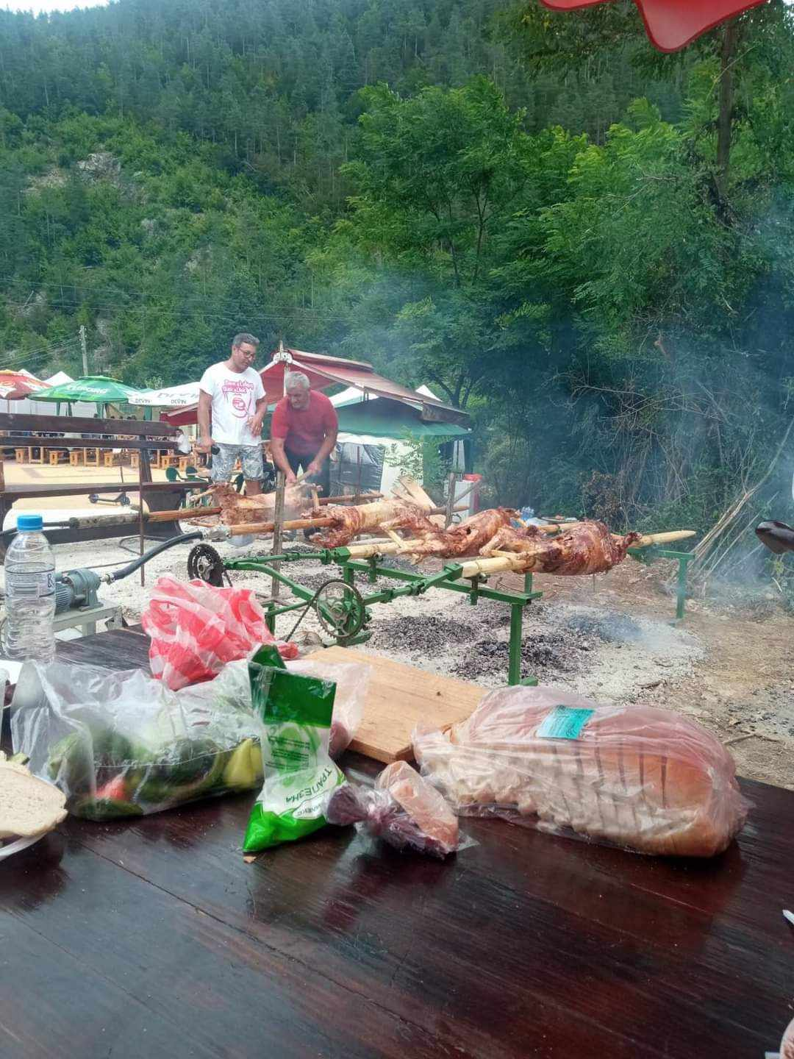

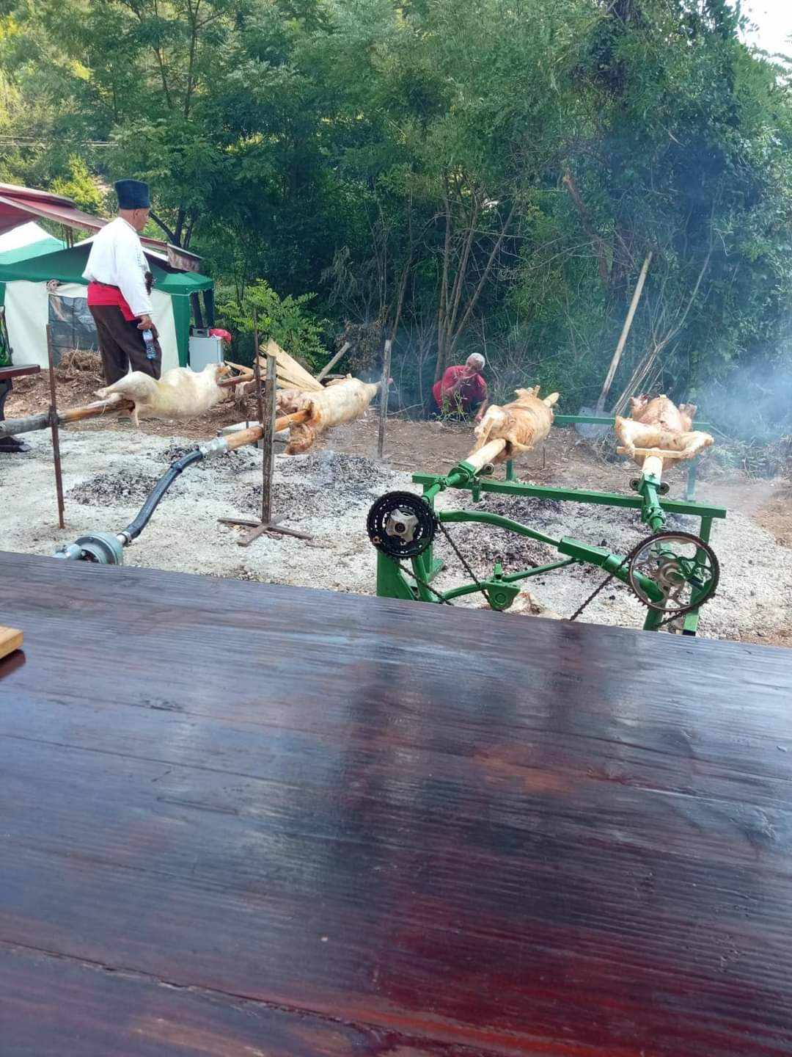

Няма как да мине без традиционната Родопска кухня……

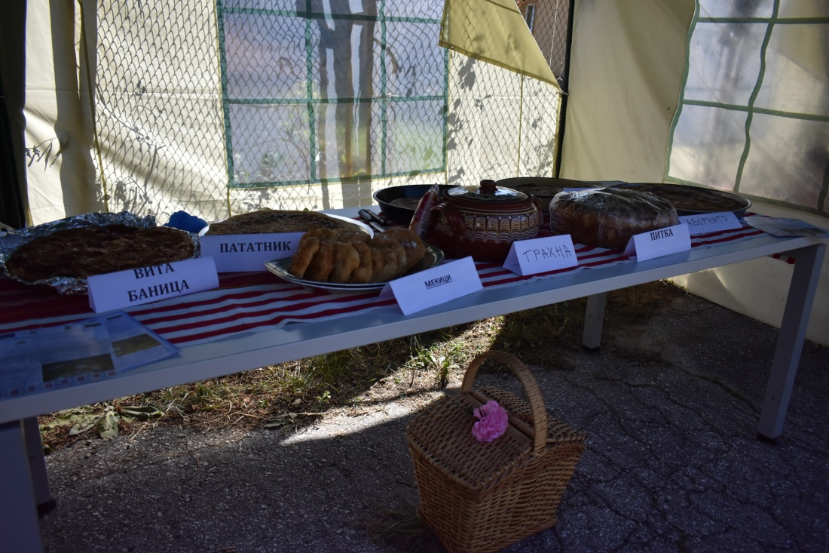

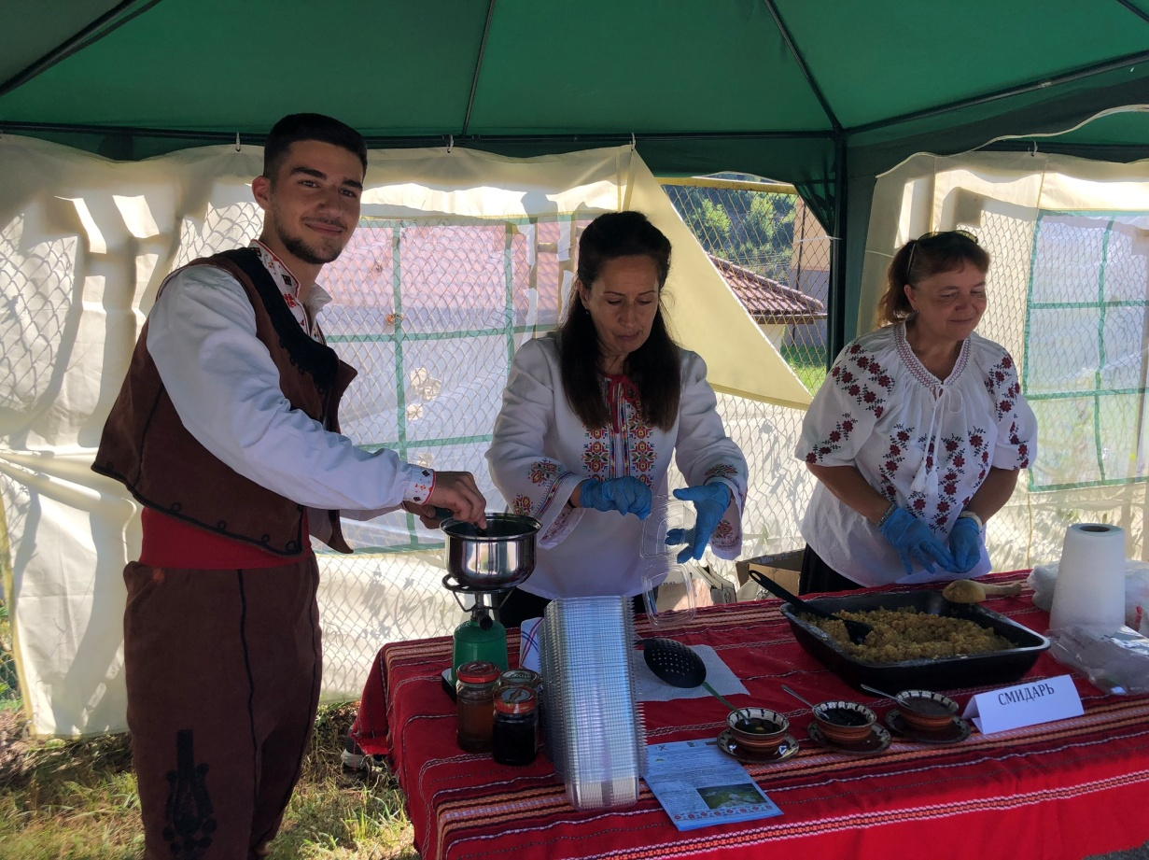

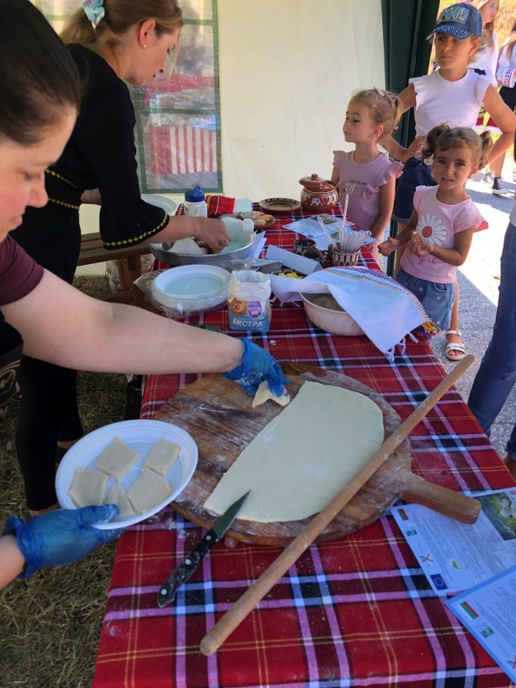

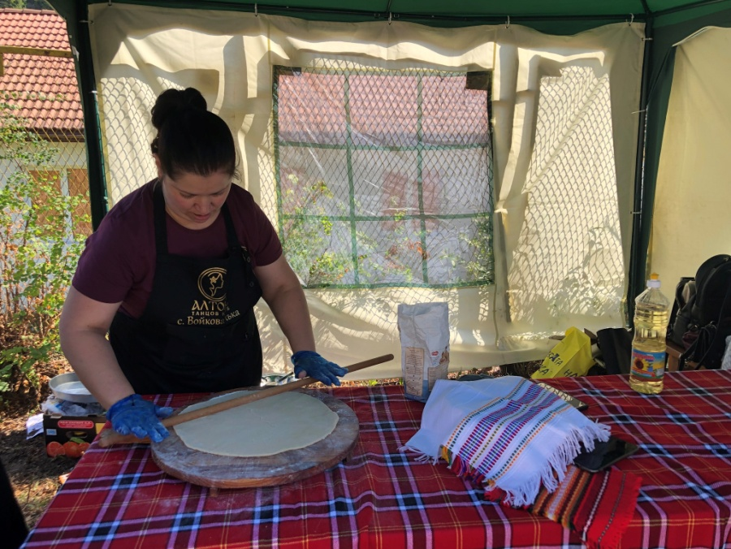

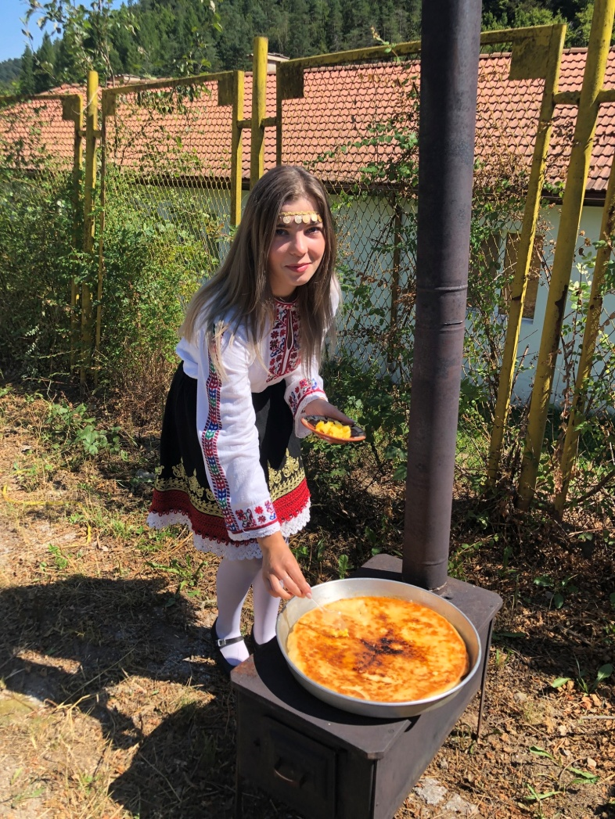

След приготвянето и хапването на вкусните родопски ястия, фестивала и празника на селото продължи с хора и песни с Групата за изворен фолклор "Родопски звуци" към читалището ни.

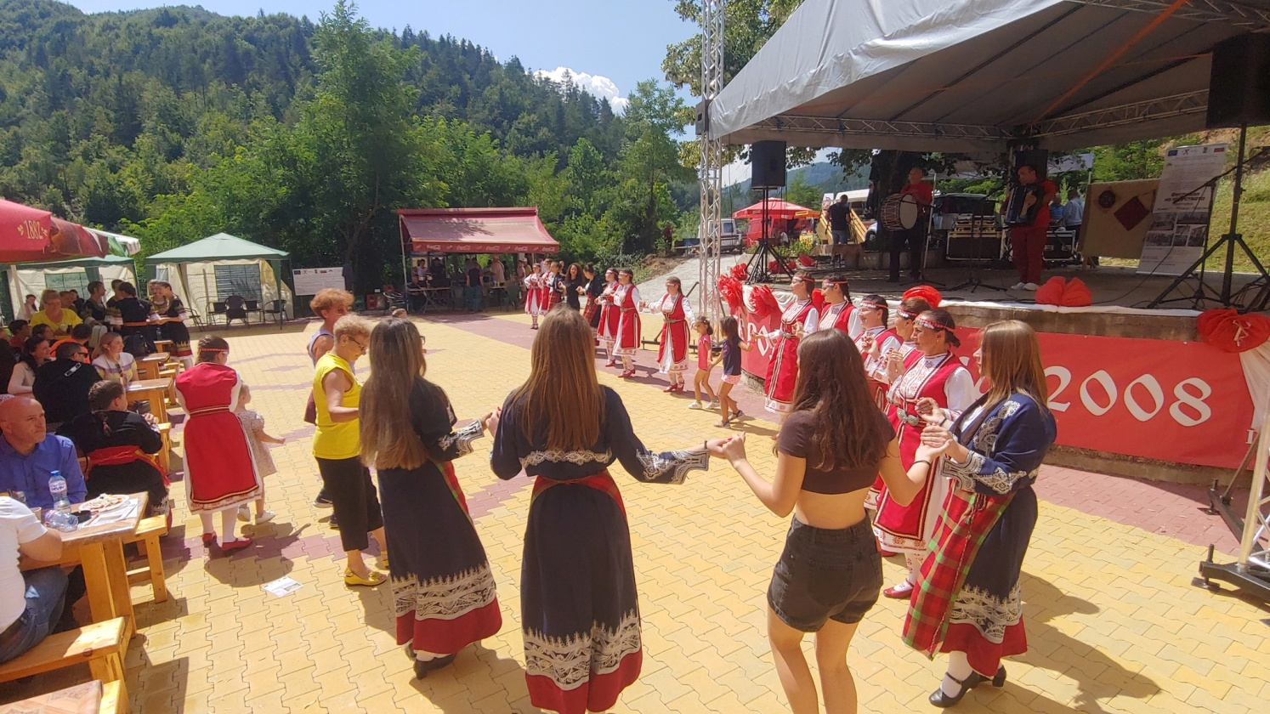

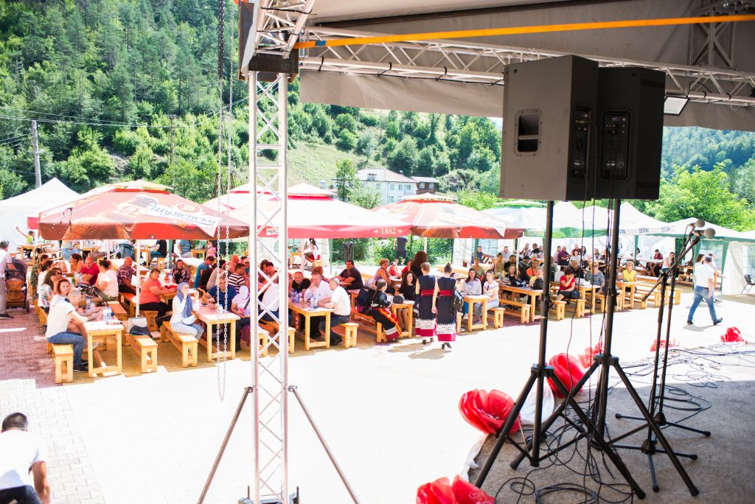

Повече информация за проведения фестивал последвайте линка по-долу.

https://mig-kichika.com/%d0%bf%d1%80%d0%be%d0%b5%d0%ba%d1%82-1-2/

Месец 08. 2023год. - Любителски колектив "Млади таланти"

- Участие и заслужено I –во място с рисунка и есе в Конкурс на тема: „Моята територия „Кичика” – Мадан – Рудозем“, проведен в изпълнение на проект: “Проучване и популяризиране на местната идентичност на територията на МИГ „Кичика” – Мадан – Рудозем и въвеждане на иновации за устойчиво развитие“
https://mig-kichika.com/%d0%b2%d1%80%d1%8a%d1%87%d0%b2%d0%b0%d0%bd%d0%b5-%d0%bd%d0%b0-%d0%bd%d0%b0%d0%b3%d1%80%d0%b0%d0%b4%d0%b8%d1%82%d0%b5-%d0%be%d1%82-%d0%bf%d1%80%d0%be%d0%b2%d0%b5%d0%b4%d0%b5%d0%bd%d0%b8%d1%8f-%d0%ba/

14-18 август 2023год.

Участия в празничната програма на по случай празника на град Рудозем и деня на миньора.

ПЪРВИ ОФИЦИАЛЕН ДЕН - THE GIRLS

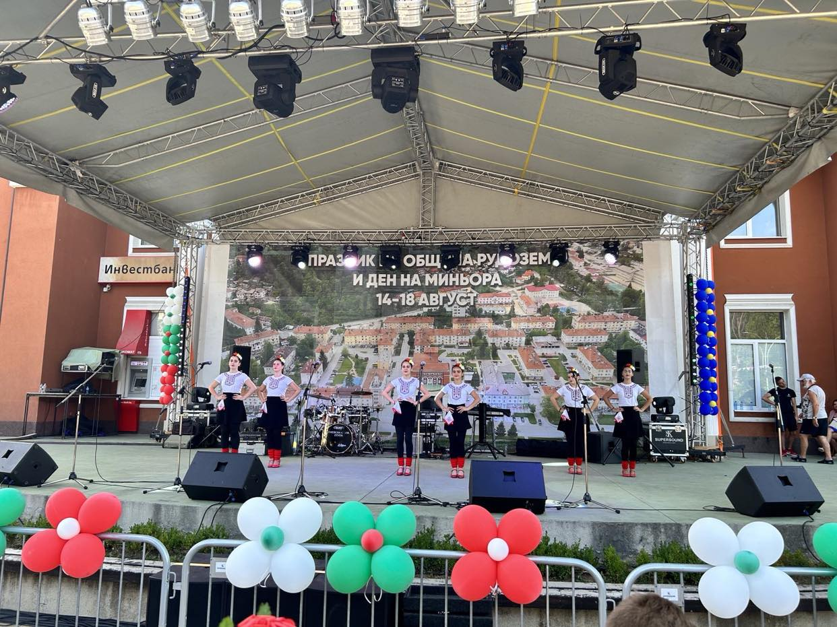

ВТОРИ ОФИЦИАЛЕН ДЕН - ТС „РОДОПЧАНЧЕ”

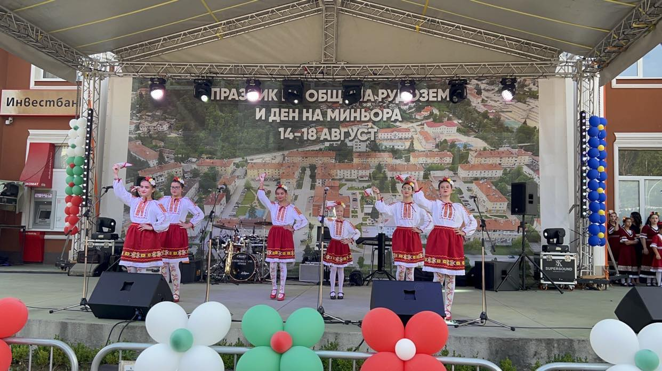

ТРЕТИ ОФИЦИАЛЕН ДЕН - ТК „РОДОПЧАНКА”
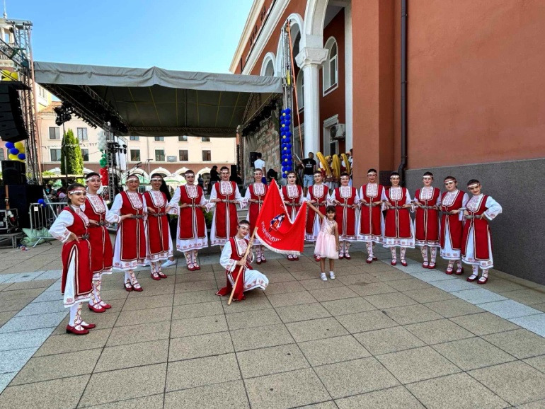
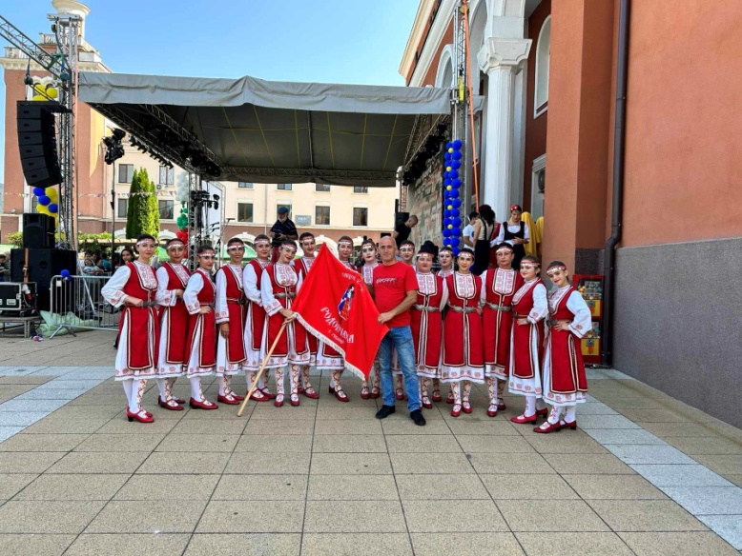
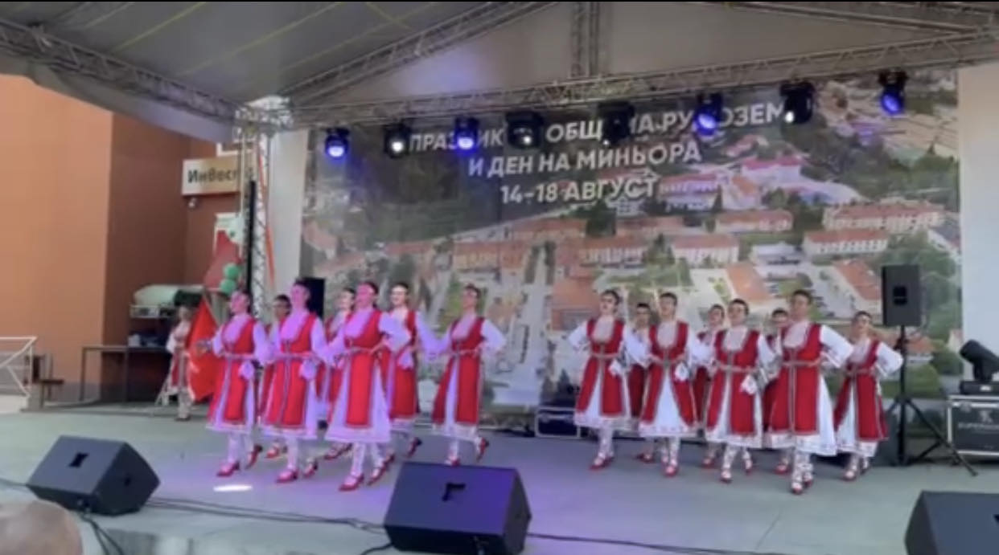
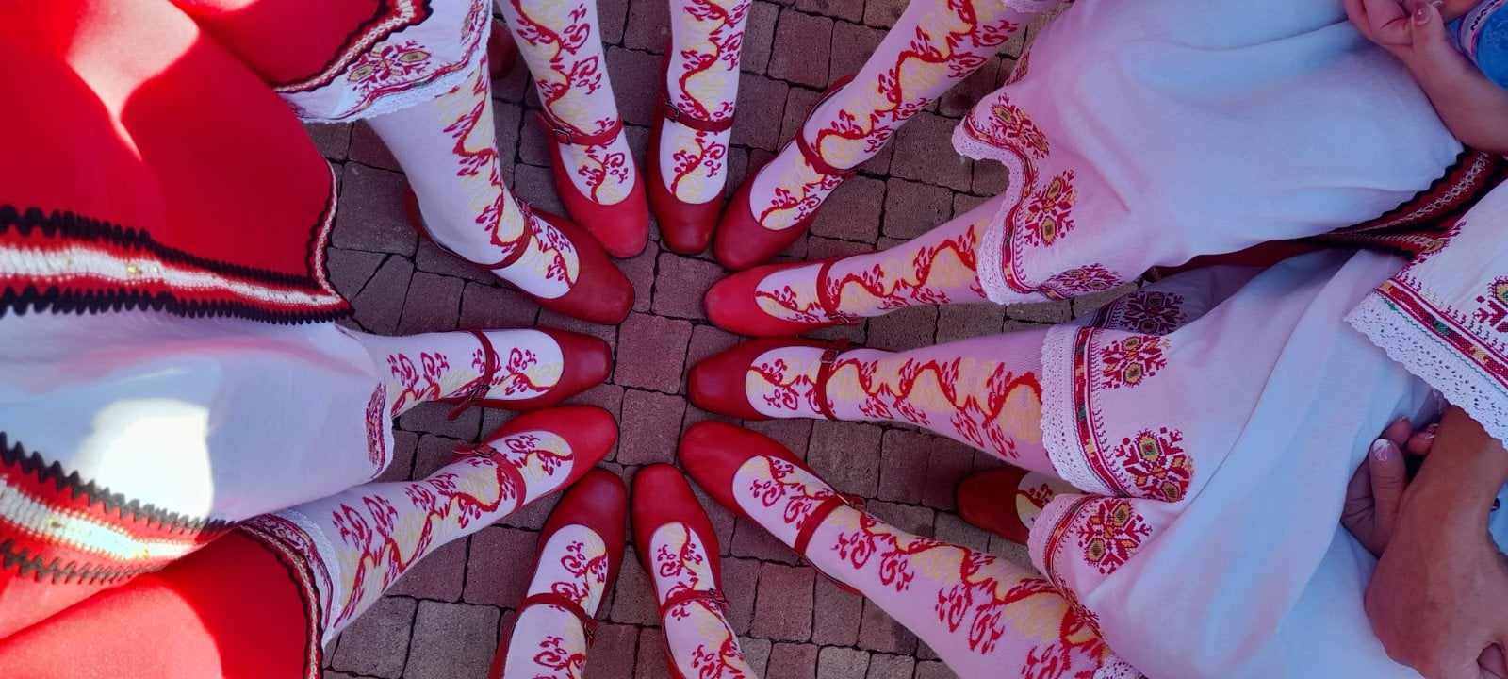

Месец 12. 2023 год.

Подготовка и направа на коледна украса. Коледни и новогодишни празници в читалището. Посрещане на дядо Коледа и Снежанка. На гости са децата от ДГ „Слънце” с. Рибница.

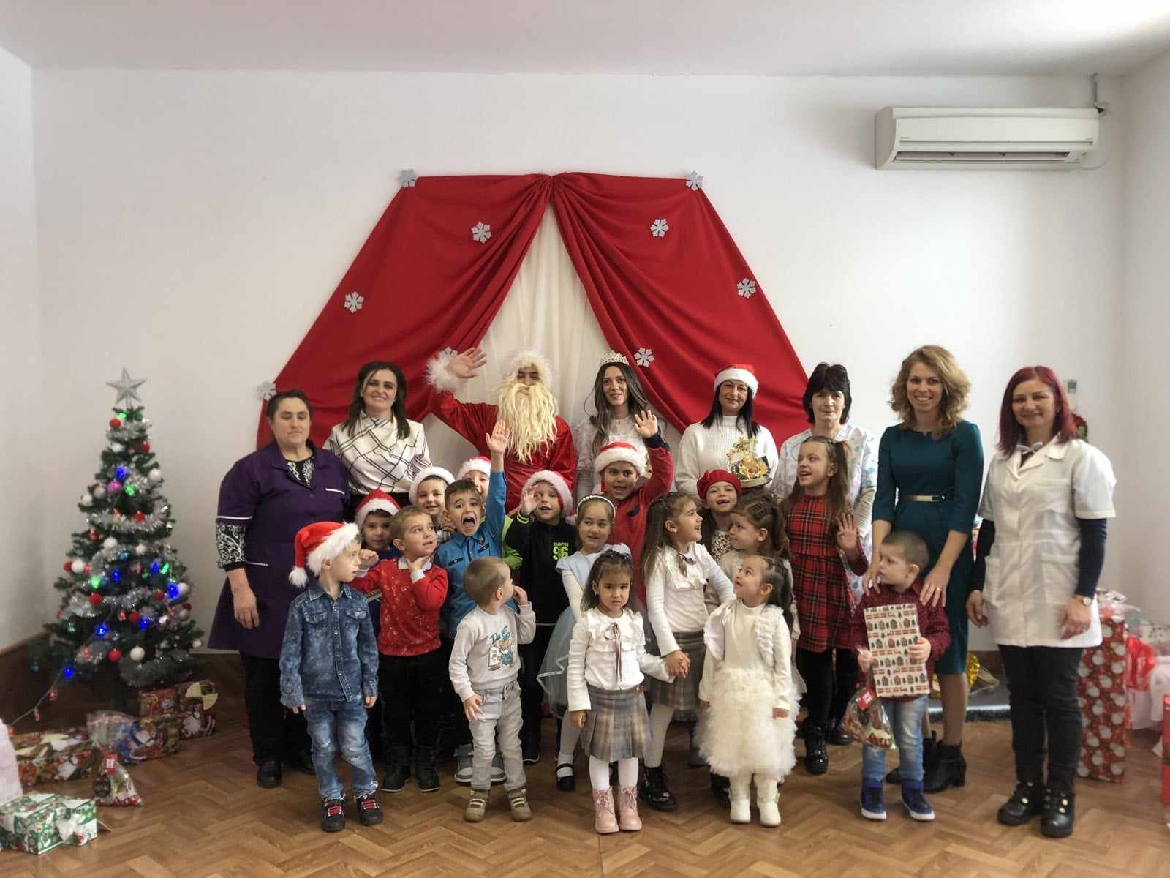

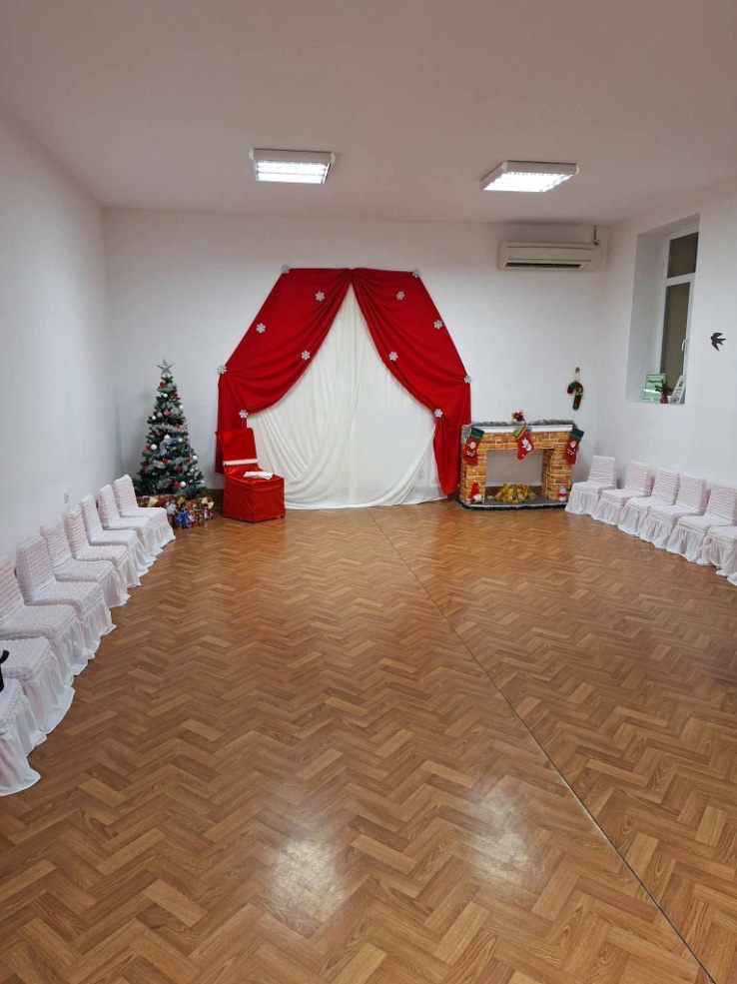
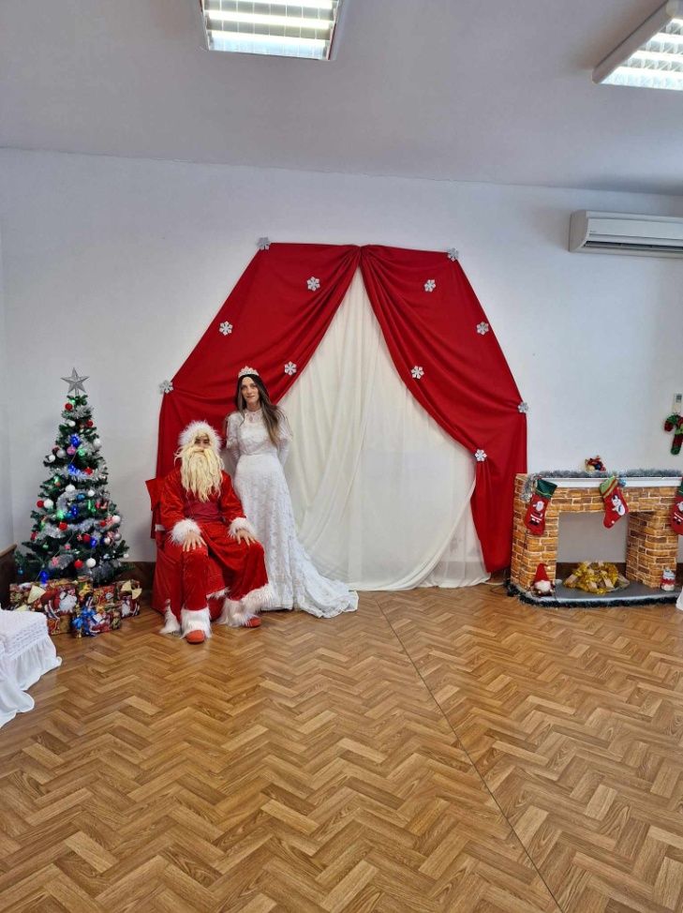

БИТОВ КЪТ

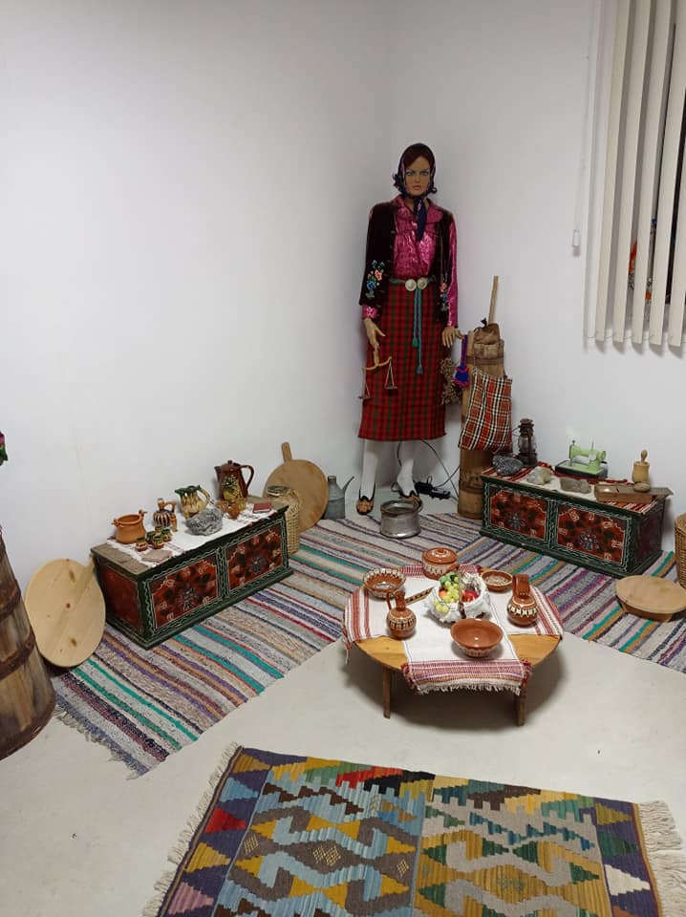
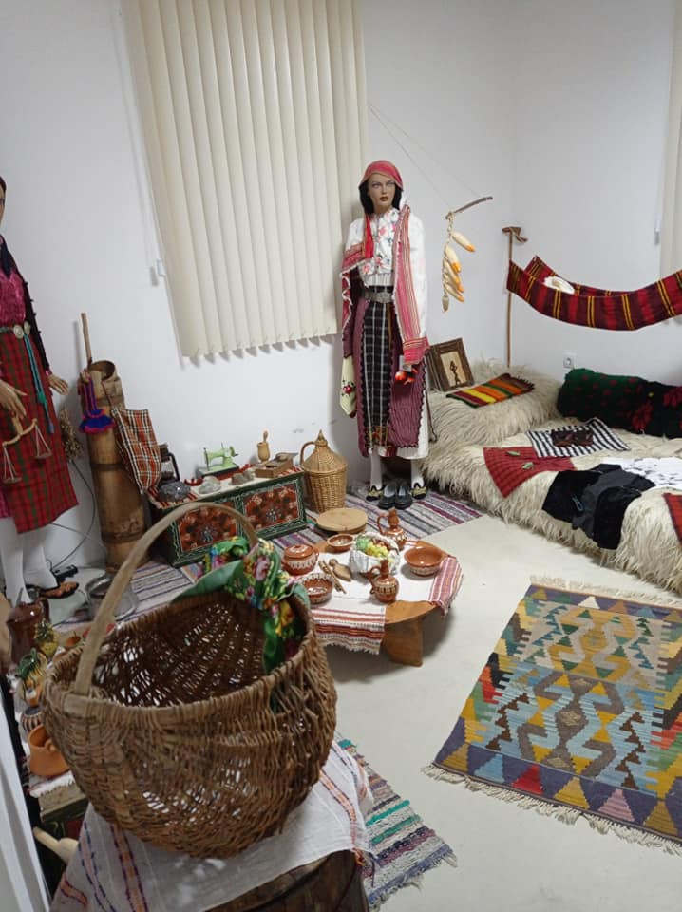

КУЛТУРЕН КАЛЕНДАРЕН 2024 ГОДИНА
Месец | Събитие | Дата
Януари | Обредни празници: Бабин ден | 21.01
Март | Деня на любителското художествено творчество. Организиране на творческа среща с изявени читалищни самодейци  Тържественно отбелязване 145 г. от  Освобождението на България | 01.03.  03.03.
 | Отбелязване на 8-ми март с литературно -музикална програма | 08.03.
 | Първа пролет -Концертна програма с участие на: битова група за автентичен фолклор”Извор” танцов състав”Родопчанка” | 21.03.
Април | Денят на хумора и забавата  Празнуване на пролетен празник- „Цветница” | 01.04.  12.04.
 | Великденски празници | 19.04.
 | Отбелязване Световен ден на книгата | 23.04
Май | Честване на 16 – годишнина от основаването на НЧ „Родопчанка-2008”  Пролетен концерт-„Гергьовден е” | 03.05.  06.05.
 | Литературна вечер и представяне на книги | 24.05.
Юни | Ден на детето | 01.06.
Юли | Общоселищен празник | Месец 07/юли/
Август | Празник на град Рудозем  Летни занимални | Месец 08 /август/
Септември | Есен – апликации, занимания | Месец 09 /септември/
Октомври | Традиции, нрави и обичаи | Месец 10 /октомври/
Ноември | „Вам будители народни” – кът с материали за народните будители; викторини; концерти | 01.11.
 | Ден на семейството…..  Кулинарна изложба –конкурс | 21.11.
Декември | Отбелязване Ден на хора със специфични потребности – дарителски кампании | 03.12
 | Коледно-новогодишни празници– Коледен концерт | 17-31.12.
Месец | Събитие | Дата
Януари | Обредни празници: Бабин ден | 21.01
Март | Деня на любителското художествено творчество. Организиране на творческа среща с изявени читалищни самодейци  Тържественно отбелязване 144 г. от  Освобождението на България | 01.03.  03.03.
 | Отбелязване на 8-ми март с литературно -музикална програма | 08.03.
 | Първа пролет -Концертна програма с участие на: битова група за автентичен фолклор”Извор” танцов състав”Родопчанка” | 21.03.
Април | Денят на хумора и забавата  Празнуване на пролетен празник- „Цветница” | 01.04.  12.04.
 | Великденски празници | 19.04.
 | Отбелязване Световен ден на книгата | 23.04
Май | Честване на 15 – годишнина от основаването на НЧ „Родопчанка-2008”  Пролетен концерт-„Гергьовден е” | 03.05.  06.05.
 | Литературна вечер и представяне на книги | 24.05.
Юни | Ден на детето | 01.06.
Юли | Общоселищен празник | Месец 07/юли/
Август | Празник на град Рудозем  Летни занимални | Месец 08 /август/
Септември | Есен – апликации, занимания | Месец 09 /септември/
Октомври | Традиции, нрави и обичаи | Месец 10 /октомври/
Ноември | „Вам будители народни” – кът с материали за народните будители; викторини; концерти | 01.11.
 | Ден на семейството…..  Кулинарна изложба –конкурс | 21.11.
Декември | Отбелязване Ден на хора със специфични потребности – дарителски кампании | 03.12
 | Коледно-новогодишни празници– Коледен концерт | 17-31.12.

СРОК НА ОТЧЕТЕН ПЕРИОД

Срокът за отчетният период е в рамките на бюджетната 2023 година;
Съгласно чл. 26а, ал. 4 от Закона за народните читалища Председателят на читалището представя в срок до 31.03.2023 г. пред Кмета на община Рудозем и Общинския съвет доклад за осъществените дейности в изпълнение на Програмата и за изразходваните от бюджета средства през 2023 г.
При отчитане на дейностите са отчетени и индикаторите за оценка на изпълнението.

ЗАКЛЮЧЕНИЕ:

Настоящият едногодишен Отчет за 2023 на Читалище „Родопчанка - 2008” е в изпълнение на Програма 2023 г.

Изготвил: Венцислав Пехливанов
Председател на НЧ “Родопчанка - 2008” с. Рибница

